|  |  |  |  |  |  |  |  |  |  |  |
| --- | --- | --- | --- | --- | --- | --- | --- | --- | --- | --- |
|  |  | |  | | | |  |  | | |
|  |  | |  | | | |  |  | | |
|  | | | | | | | | | | |
| **《JavaScript+jQuery+Bootstrap交互式网页设计》项目（作品）报告** | | | | | | | | | | |
|  | | | | | | | | | | |
| 项目（作品）名称：  隐形眼镜网上购物商城 | | | | | | | | | | |
|  | | 姓 名： | | ： | 张华 | | | |  | | |
| 班级名称： | | ： | 22计应专本衔接班 | | | |
| 授课教师姓名： | | ： | 林岚岚 | | | |
| 提交日期： | | ： | 2024.1.9 | | | |
|  | | | | | | | | | |
|  |  | |  | | |  |  | | |
|  |  | |  | | |  |  | | |

目录

《JavaScript+jQuery+Bootstrap交互式网页设计》项目报告 3

1 项目（作品）背景说明 3

1.1 背景 3

1.2 业务流程描述 3

1.3 系统目标 4

1.4 用户特点 4

2 设计说明 4

2.1 系统架构 4

2.2 功能模块设计 5

3 项目（作品）优势或创新点说明 5

4 设计总结 5

# 《JavaScript+jQuery+Bootstrap交互式网页设计》项目报告

# 项目（作品）背景说明

1. 方便消费者：隐形眼镜是许多人日常生活中必需的用品，网上购物商城可以让消费者方便地在家中或办公室购买到所需的隐形眼镜产品，避免了传统实体店面购物的时间和空间限制。
2. 提升购物体验：通过网上购物商城，消费者可以方便地浏览各种隐形眼镜品牌、款式和价格，进行比较和选择，从而提升了购物的便利性和体验。
3. 全天候销售：网上商城不受时间和地域的限制，可以24/7全天候对外销售，这对于那些有特殊工作时间或生活习惯的消费者来说非常有吸引力。
4. 降低成本：相比传统的实体店面，网上商城可以节省大量的租金和人力成本，从而降低了经营成本，为消费者提供更具竞争力的价格。
5. 数据分析和个性化推荐：网上商城可以收集消费者的购物数据，通过数据分析和个性化推荐算法，为消费者提供更符合其需求的产品推荐，提升购物体验和满意度。
6. 扩大销售渠道：对于隐形眼镜品牌和制造商来说，网上商城可以帮助他们拓展销售渠道，触达更广泛的消费者群体，提升品牌知名度和销售量。

因此，开发隐形眼镜网上购物商城项目可以为消费者提供更便利、高效的购物体验，同时也有利于隐形眼镜品牌和制造商拓展销售渠道，提升竞争力和市场份额。

## 业务流程描述

[对本系统的业务流程进行描述，最好有图并配一定的文字说明]

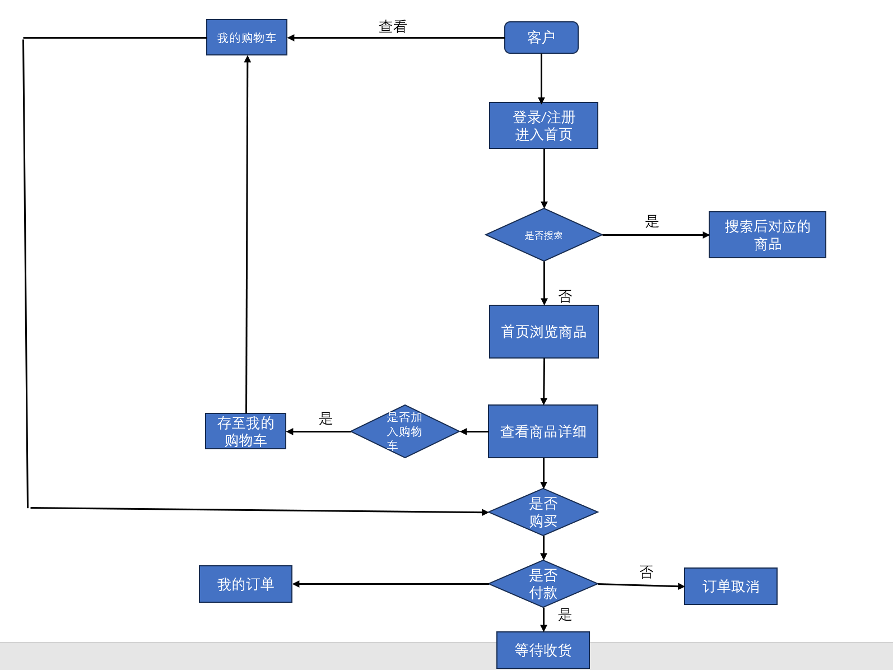

图 8用户流程图

## 系统目标

1. 便利的购物体验：用户可以通过隐形眼镜网上购物商城方便地浏览各种品牌、款式和价格的隐形眼镜产品，无需前往实体店面，节省了时间和精力。
2. 多样化选择：用户可以在网上商城中找到多种隐形眼镜品牌和款式，从而有更多的选择余地，可以根据自己的需求和喜好进行挑选。
3. 个性化推荐：通过系统收集用户的购物数据和偏好，可以为用户提供个性化的产品推荐，帮助他们更快速地找到符合其需求的产品。
4. 全天候购物：用户不受时间和地域的限制，可以随时随地进行购物，无论是在家中、办公室还是在外出旅行，都可以方便地购买到所需的隐形眼镜产品。
5. 价格竞争和优惠活动：用户可以通过网上商城比较不同品牌和产品的价格，从而获得更具竞争力的价格，同时还能够参与各种优惠活动和促销，享受到更多的购物优惠。

总之，隐形眼镜网上购物商城系统可以为用户提供更便利、高效、个性化的购物体验，解决了传统实体店面购物中的诸多限制和不便，为用户带来更多的选择和便利。

## 用户特点

1. 需要隐形眼镜的人群：这包括有视力问题的人、需要矫正视力的人、以及喜欢戴隐形眼镜的人。他们可能会寻找不同类型的隐形眼镜，如近视、远视、散光等，以满足他们的视力需求。
2. 数字化消费者：习惯使用互联网进行购物的消费者，他们习惯在网上浏览产品、比较价格，并且喜欢享受网购带来的便利。
3. 寻求个性化体验的消费者：希望得到个性化推荐和定制化服务的消费者，他们希望系统能够根据其购买历史和偏好为他们推荐适合的产品。
4. 网络时代的年轻人：年轻人更加习惯于使用互联网进行购物，他们可能更倾向于通过网上商城购买隐形眼镜产品。
5. 在特定时间和地点购物的人群：例如，那些工作繁忙、时间紧张的上班族，或者那些生活在不便利购物的地区的人，他们可能更倾向于通过网上商城购买隐形眼镜，因为这样可以节省时间和精力。

综上所述，使用隐形眼镜网上购物商城系统的用户特点包括需要隐形眼镜的人群、习惯于网上购物的消费者、寻求个性化体验的消费者、年轻人和在特定时间和地点购物的人群。针对这些用户特点，系统可以提供个性化的产品推荐、便捷的购物体验和多样化的选择，满足不同用户群体的需求。

# 设计说明

## 系统架构

**本系统总体架构图如图2-1所示。**

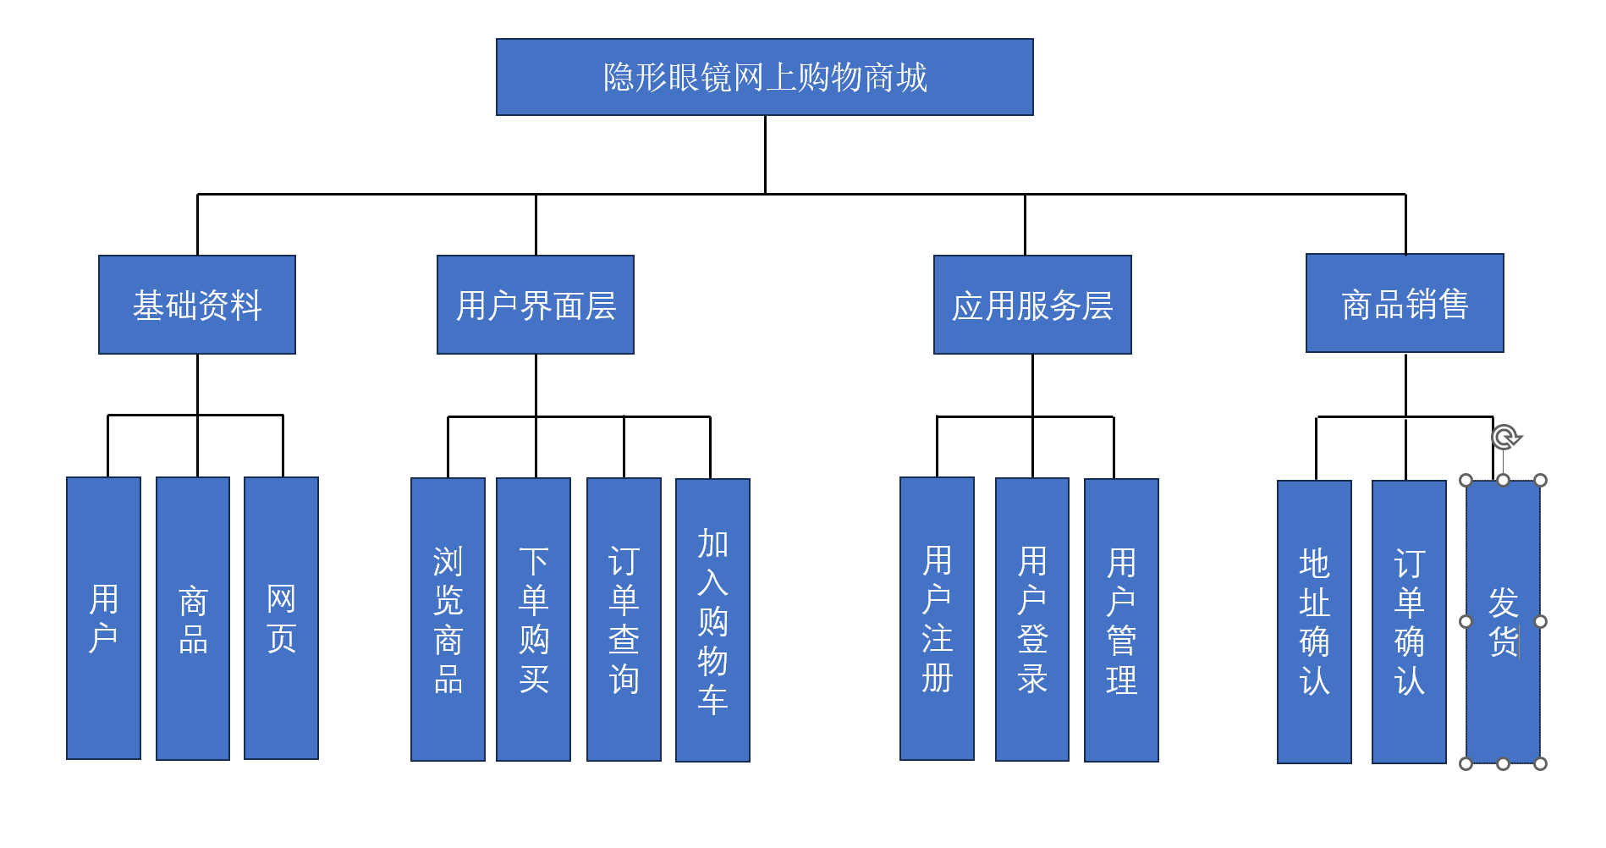

**图2-1架构图**

## 功能模块设计

**2.2.1首页设计**

1. **导航栏设计**

使用了bootstrap框架中的导航栏框架,将该框架放到row中,再根据自己的需求对代码进行修改,加入登录,注册,购物车,我的订单等页面的链接,登录和注册的页面通过bootstrap框架中的模态框框架实现

<!-- 头部导航栏 -->

        <div class="row head">

            <div class="col-xxl-4 head1 d-none d-xxl-block">

            </div>

            <div class="col-xxl-2 headimg"><img src="image/logo.png" alt="" height="38px"></div>

            <div class="col-xxl-6 head2">

                <span><button type="button" class="btn" data-bs-toggle="modal" data-bs-target="#myModal"

                        style="color: #fff;">登录</button></span>

                <span><a href="#">严选态度</a></span>

                <span><a href="#">企业采购</a></span>

                <span><a href="#">下载APP</a></span>

                <span><a href="购物车.html">购物车</a></span>

                <span><a href="个人订单.html">我的订单</a></span>

            </div>

        </div>

        <!-- 固定顶部导航栏 -->

        <div class="row">

            <nav class="navbar fixed-top bg-body-tertiary nav col-12 d-none d-xxl-block">

                <div class="container-fluid nav">

                    <nav class="navbar navbar-expand-lg bg-body-tertiary nav">

                        <div class="container-fluid">

                            <span class="navbar-brand text-white" href="#"> 好的眼镜没那么贵!~</span>

                            <button class="navbar-toggler" type="button" data-bs-toggle="collapse"

                                data-bs-target="#navbarNavDropdown" aria-controls="navbarNavDropdown"

                                aria-expanded="false" aria-label="Toggle navigation">

                                <span class="navbar-toggler-icon"></span>

                            </button>

                            <li><img class="logo" src="image/logo.png" alt="" height="38px"></li>

                            <div class="collapse navbar-collapse" id="navbarNavDropdown">

                                <ul class="navbar-nav">

                                    <li class="nav-item">

                                        <a class="nav-link active text-white" aria-current="page" href="#">主页 </a>

                                    </li>

                                    <li class="nav-item">

                                        <a class="nav-link text-white " href="#">企业采购</a>

                                    </li>

                                    <li class="nav-item">

                                        <a class="nav-link text-white" href="#">下载APP</a>

                                    </li>

                                    <li class="nav-item dropdown">

                                        <a class="nav-link dropdown-toggle text-white" href="#" role="button"

                                            data-bs-toggle="dropdown" aria-expanded="false">

                                            <svg xmlns="http://www.w3.org/2000/svg" width="16" height="16"

                                                fill="currentColor" class="bi bi-person-circle" viewBox="0 0 16 16">

                                                <path d="M11 6a3 3 0 1 1-6 0 3 3 0 0 1 6 0z" />

                                                <path fill-rule="evenodd"

                                                    d="M0 8a8 8 0 1 1 16 0A8 8 0 0 1 0 8zm8-7a7 7 0 0 0-5.468 11.37C3.242 11.226 4.805 10 8 10s4.757 1.225 5.468 2.37A7 7 0 0 0 8 1z" />

                                            </svg>

                                            我的

                                        </a>

                                        <ul class="dropdown-menu">

                                            <li style="padding: .25rem 1rem;"><svg xmlns="http://www.w3.org/2000/svg"

                                                    width="16" height="16" fill="currentColor"

                                                    class="bi bi-person-fill-add" viewBox="0 0 16 16">

                                                    <path fill-rule="evenodd"

                                                        d="M12.5 16a3.5 3.5 0 1 0 0-7 3.5 3.5 0 0 0 0 7Zm.5-5a.5.5 0 0 0-1 0v1h-1a.5.5 0 0 0 0 1h1v1a.5.5 0 0 0 1 0v-1h1a.5.5 0 0 0 0-1h-1v-1Z" />

                                                    <path

                                                        d="M11 5a3 3 0 1 1-6 0 3 3 0 0 1 6 0Zm-9 8c0 1 1 1 1 1h5.256A4.493 4.493 0 0 1 8 12.5a4.49 4.49 0 0 1 1.544-3.393C9.077 9.038 8.564 9 8 9c-5 0-6 3-6 4Z" />

                                                </svg><button type="button" class="btn" data-bs-toggle="modal"

                                                    data-bs-target="#myModal">

                                                    登录

                                                </button>

                                            </li>

                                            <li><a class="dropdown-item text-body" href="个人订单.html"><svg

                                                        xmlns="http://www.w3.org/2000/svg" width="16" height="16"

                                                        fill="currentColor" class="bi bi-menu-button-wide-fill"

                                                        viewBox="0 0 16 16">

                                                        <path

                                                            d="M1.5 0A1.5 1.5 0 0 0 0 1.5v2A1.5 1.5 0 0 0 1.5 5h13A1.5 1.5 0 0 0 16 3.5v-2A1.5 1.5 0 0 0 14.5 0h-13zm1 2h3a.5.5 0 0 1 0 1h-3a.5.5 0 0 1 0-1zm9.927.427A.25.25 0 0 1 12.604 2h.792a.25.25 0 0 1 .177.427l-.396.396a.25.25 0 0 1-.354 0l-.396-.396zM0 8a2 2 0 0 1 2-2h12a2 2 0 0 1 2 2v5a2 2 0 0 1-2 2H2a2 2 0 0 1-2-2V8zm1 3v2a1 1 0 0 0 1 1h12a1 1 0 0 0 1-1v-2H1zm14-1V8a1 1 0 0 0-1-1H2a1 1 0 0 0-1 1v2h14zM2 8.5a.5.5 0 0 1 .5-.5h9a.5.5 0 0 1 0 1h-9a.5.5 0 0 1-.5-.5zm0 4a.5.5 0 0 1 .5-.5h6a.5.5 0 0 1 0 1h-6a.5.5 0 0 1-.5-.5z" />

                                                    </svg> 我的订单</a></li>

                                            <li><a class="dropdown-item text-body" href="购物车.html"><svg

                                                        xmlns="http://www.w3.org/2000/svg" width="16" height="16"

                                                        fill="currentColor" class="bi bi-cart3" viewBox="0 0 16 16">

                                                        <path

                                                            d="M0 1.5A.5.5 0 0 1 .5 1H2a.5.5 0 0 1 .485.379L2.89 3H14.5a.5.5 0 0 1 .49.598l-1 5a.5.5 0 0 1-.465.401l-9.397.472L4.415 11H13a.5.5 0 0 1 0 1H4a.5.5 0 0 1-.491-.408L2.01 3.607 1.61 2H.5a.5.5 0 0 1-.5-.5zM3.102 4l.84 4.479 9.144-.459L13.89 4H3.102zM5 12a2 2 0 1 0 0 4 2 2 0 0 0 0-4zm7 0a2 2 0 1 0 0 4 2 2 0 0 0 0-4zm-7 1a1 1 0 1 1 0 2 1 1 0 0 1 0-2zm7 0a1 1 0 1 1 0 2 1 1 0 0 1 0-2z" />

                                                    </svg> 购物车</a></li>

                                        </ul>

                                    </li>

                                </ul>

                            </div>

                        </div>

                    </nav>

                </div>

            </nav>

        </div>



1. **轮播图设计**

使用了bootstrap框架中的轮播图框架,将该框架放到row中,再根据自己的需求对代码进行修改,放入自己的图片,调节轮播的速度

<!-- 轮播 -->

        <div class="row">

            <div id="demo" class="carousel slide" data-bs-ride="carousel">

                <!-- 指示符 -->

                <div class="carousel-indicators">

                    <button type="button" data-bs-target="#demo" data-bs-slide-to="0" class="active"></button>

                    <button type="button" data-bs-target="#demo" data-bs-slide-to="1"></button>

                </div>

                <!-- 轮播图片 -->

                <div class="carousel-inner">

                    <div class="carousel-item active">

                        <img src="https://images.vsigo.cn/resources/202212160835918614_1000.jpg" class="d-block"

                            style="width:100%">

                    </div>

                    <div class="carousel-item">

                        <img src="https://images.vsigo.cn/resources/2023427165223583533_1000.jpg" class="d-block"

                            style="width:100%">

                    </div>

                </div>

                <!-- 左右切换按钮 -->

                <button class="carousel-control-prev" type="button" data-bs-target="#demo" data-bs-slide="prev">

                    <span class="carousel-control-prev-icon"></span>

                </button>

                <button class="carousel-control-next" type="button" data-bs-target="#demo" data-bs-slide="next">

                    <span class="carousel-control-next-icon"></span>

                </button>

            </div>

        </div>

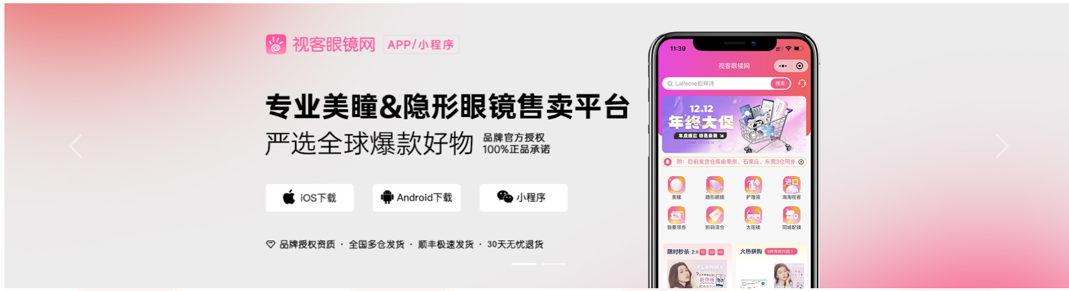

1. **内容区设计**
2. 首先是商品的分类,有美瞳,隐形眼镜,护理液,太阳镜四个分类,将四个页面的链接放到同一行中,并使他们相互有一定的距离,点击链接即可到达对应的页面
3. 然后放一个<h1>猜你喜欢</h1>
4. 最后从每一个页面中取一部分的商品卡片展示在首页

<!-- 商品分类 -->

        <div class="row shangpinfenlei">

            <span class="col-2"><a href="美瞳.html"><img

                        src="https://images.vsigo.cn/resources/2023122312831535210_200.png" alt="">

                </a>

                <p>美瞳</p>

            </span>

            <span class="col-1"></span>

            <span class="col-2"><a href="隐形眼镜.html"><img

                        src="https://images.vsigo.cn/resources/202312231294774328_200.png" alt="">

                </a>

                <p>隐形眼镜</p>

            </span>

            <span class="col-1"></span>

            <span class="col-2"><a href="护理液.html"><img

                        src="https://images.vsigo.cn/resources/2023122312939326735_200.png" alt="">

                </a>

                <p>护理液</p>

            </span>

            <span class="col-1"></span>

            <span class="col-2"><a href="太阳镜.html"><img

                        src="https://images.vsigo.cn/resources/2023122313127471363_200.png" alt="">

                </a>

                <p>太阳镜</p>

            </span>

        </div>

        <!-- 商品推荐 -->

        <div class="row shangpintuijiandaohang">

            <span><a class="text-body" href="#">猜你喜欢</a></span>

        </div>

        <div class="row">

            <a href="商品详情.html">

                <div class="col-lg-3 col-md-4 col-sm-6">

                    <div class="cardBorder card">

                        <div class="main card-img-top" id="main">

                            <div class="big card-img-top" id="big">

                                <img class="card-img-top"

                                    src="https://pic8.vsigo.cn/Products/contacts/210-210/20231212182456948.jpg">

                            </div>

                            <div class="card-body">

                                <h4 class="card-title my-2">【线条小狗联名上新】LaPeche拉拜诗告白魔方「小方盒」日抛系列彩色隐形眼镜10片装</h4>

                                <div class="card-text d-flex justify-content-between my-2">

                                    <span class="text-danger">￥99</span>

                                    <span>广东广州</span>

                                </div>

                                <div class="my-2">

                                    <a href="#" class="btn btn-outline-warning text-danger disabled"

                                        style="width: 65px; height: 20px;font-size: 12px;padding: 0;">赠运费险</a>

                                    <a href="#" class="btn btn-outline-warning text-danger disabled btn-sm">包邮</a>

                                </div>

                                <div class="text-muted my-2"> <img src="../作品/image/logo.png" alt="" height="20px">官方旗舰店

                                </div>

                            </div>

                        </div>

                    </div>

                </div>

            </a>

            <div class="col-lg-3 col-md-4 col-sm-6">

                <a href="商品详情.html">

                    <div class="cardBorder card">

                        <div class="main card-img-top" id="main">

                            <div class="big card-img-top" id="big">

                                <img class="card-img-top"

                                    src="https://pic8.vsigo.cn/Products/contacts/210-210/202212611477398.jpg"

                                    alt="Card image">

                            </div>

                            <div class="card-body">

                                <h4 class="card-title my-2">【线条小狗联名上新】LaPeche拉拜诗告白魔方「小方盒」日抛系列彩色隐形眼镜10片装</h4>

                                <div class="card-text d-flex justify-content-between my-2">

                                    <span class="text-danger">￥99</span>

                                    <span>广东广州</span>

                                </div>

                                <div class="my-2">

                                    <a href="#" class="btn btn-outline-warning text-danger disabled"

                                        style="width: 65px; height: 20px;font-size: 12px;padding: 0;">赠运费险</a>

                                    <a href="#" class="btn btn-outline-warning text-danger disabled btn-sm">包邮</a>

                                </div>

                                <div class="text-muted my-2"> <img src="../作品/image/logo.png" alt="" height="20px">官方旗舰店

                                </div>

                            </div>

                        </div>

                    </div>

            </div>

            </a>

            <div class="col-lg-3 col-md-4 col-sm-6">

                <a href="商品详情.html">

                    <div class="cardBorder card">

                        <div class="main card-img-top" id="main">

                            <div class="big card-img-top" id="big">

                                <img class="card-img-top"

                                    src="https://pic8.vsigo.cn/Products/contacts/210-210/20231113103822128.jpg">

                            </div>

                            <div class="card-body">

                                <h4 class="card-title my-2">【线条小狗联名上新】LaPeche拉拜诗告白魔方「小方盒」日抛系列彩色隐形眼镜10片装</h4>

                                <div class="card-text d-flex justify-content-between my-2">

                                    <span class="text-danger">￥99</span>

                                    <span>广东广州</span>

                                </div>

                                <div class="my-2">

                                    <a href="#" class="btn btn-outline-warning text-danger disabled"

                                        style="width: 65px; height: 20px;font-size: 12px;padding: 0;">赠运费险</a>

                                    <a href="#" class="btn btn-outline-warning text-danger disabled btn-sm">包邮</a>

                                </div>

                                <div class="text-muted my-2"> <img src="../作品/image/logo.png" alt="" height="20px">官方旗舰店

                                </div>

                            </div>

                        </div>

                    </div>

            </div>

            </a>

            <div class="col-lg-3 col-md-4 col-sm-6">

                <a href="商品详情.html">

                    <div class="cardBorder card">

                        <div class="main card-img-top" id="main">

                            <div class="big card-img-top" id="big">

                                <img class="card-img-top"

                                    src="https://pic8.vsigo.cn/Products/contacts/210-210/202352617436722.jpg"

                                    alt="Card image">

                            </div>

                            <div class="card-body">

                                <h4 class="card-title my-2">【线条小狗联名上新】LaPeche拉拜诗告白魔方「小方盒」日抛系列彩色隐形眼镜10片装</h4>

                                <div class="card-text d-flex justify-content-between my-2">

                                    <span class="text-danger">￥99</span>

                                    <span>广东广州</span>

                                </div>

                                <div class="my-2">

                                    <a href="#" class="btn btn-outline-warning text-danger disabled"

                                        style="width: 65px; height: 20px;font-size: 12px;padding: 0;">赠运费险</a>

                                    <a href="#" class="btn btn-outline-warning text-danger disabled btn-sm">包邮</a>

                                </div>

                                <div class="text-muted my-2"> <img src="../作品/image/logo.png" alt="" height="20px">官方旗舰店

                                </div>

                            </div>

                        </div>

                    </div>

            </div>

        </div>

        </a>

        <div class="row my-3">

            <div class="col-lg-3 col-md-4 col-sm-6">

                <div class="cardBorder card">

                    <div class="main card-img-top" id="main">

                        <a href="">

                            <div class="big card-img-top" id="big">

                                <img class="card-img-top"

                                    src="https://images.vsigo.cn/products/contacts/500-500/202384104825753.jpg">

                            </div>

                        </a>

                        <div class="card-body">

                            <h4 class="card-title my-2">【2色上线】人鱼姬金粉大师彩色隐形眼镜日抛10片装-【永远爆款】 星落奶灰【可盐可甜 自带打光灯】

                                两款花色惊喜上新！超值价格来袭！全新雾化金粉设计，春日温柔系小心机！</h4>

                            <div class="card-text d-flex justify-content-between my-2">

                                <span class="text-danger">￥99</span>

                                <span>广东广州</span>

                            </div>

                            <div class="my-2">

                                <a href="#" class="btn btn-outline-warning text-danger disabled"

                                    style="width: 65px; height: 20px;font-size: 12px;padding: 0;">赠运费险</a>

                                <a href="#" class="btn btn-outline-warning text-danger disabled btn-sm">包邮</a>

                            </div>

                            <div class="text-muted my-2"> <img src="../作品/image/logo.png" alt="" height="20px">官方旗舰店

                            </div>

                        </div>

                    </div>

                </div>

            </div>

            <div class="col-lg-3 col-md-4 col-sm-6">

                <div class="cardBorder card">

                    <div class="main card-img-top" id="main">

                        <a href="">

                            <div class="big card-img-top" id="big">

                                <img class="card-img-top"

                                    src="https://images.vsigo.cn/products/contacts/500-500/202341182252995.jpg">

                            </div>

                        </a>

                        <div class="card-body">

                            <h4 class="card-title my-2">LaPeche拉拜诗「花见」系列月抛彩色隐形眼镜1片-窈窕星棕（少女星星眼）

                                新花色！摩卡棕、慕斯黑、甜妃棕、胧夜黑上新，纯欲、深邃，陪你21天</h4>

                            <div class="card-text d-flex justify-content-between my-2">

                                <span class="text-danger">￥99</span>

                                <span>广东广州</span>

                            </div>

                            <div class="my-2">

                                <a href="#" class="btn btn-outline-warning text-danger disabled"

                                    style="width: 65px; height: 20px;font-size: 12px;padding: 0;">赠运费险</a>

                                <a href="#" class="btn btn-outline-warning text-danger disabled btn-sm">包邮</a>

                            </div>

                            <div class="text-muted my-2"> <img src="../作品/image/logo.png" alt="" height="20px">官方旗舰店

                            </div>

                        </div>

                    </div>

                </div>

            </div>

            <div class="col-lg-3 col-md-4 col-sm-6">

                <div class="cardBorder card">

                    <div class="main card-img-top" id="main">

                        <a href="">

                            <div class="big card-img-top" id="big">

                                <img class="card-img-top"

                                    src="https://images.vsigo.cn/products/contacts/500-500/202387185843786.jpg">

                            </div>

                        </a>

                        <div class="card-body">

                            <h4 class="card-title my-2">LaPeche拉拜诗「大艺术家」系列彩色隐形眼镜半年抛1片装-月光舞曲【水光甜酷小黑环】

                                上新~魔法黑镜&甜心特工！</h4>

                            <div class="card-text d-flex justify-content-between my-2">

                                <span class="text-danger">￥99</span>

                                <span>广东广州</span>

                            </div>

                            <div class="my-2">

                                <a href="#" class="btn btn-outline-warning text-danger disabled"

                                    style="width: 65px; height: 20px;font-size: 12px;padding: 0;">赠运费险</a>

                                <a href="#" class="btn btn-outline-warning text-danger disabled btn-sm">包邮</a>

                                <span class="gouwuche"><a href="#" class="text-body"><svg

                                            xmlns="http://www.w3.org/2000/svg" width="16" height="16"

                                            fill="currentColor" class="bi bi-cart-plus text-body" viewBox="0 0 16 16">

                                            <path

                                                d="M9 5.5a.5.5 0 0 0-1 0V7H6.5a.5.5 0 0 0 0 1H8v1.5a.5.5 0 0 0 1 0V8h1.5a.5.5 0 0 0 0-1H9V5.5z" />

                                            <path

                                                d="M.5 1a.5.5 0 0 0 0 1h1.11l.401 1.607 1.498 7.985A.5.5 0 0 0 4 12h1a2 2 0 1 0 0 4 2 2 0 0 0 0-4h7a2 2 0 1 0 0 4 2 2 0 0 0 0-4h1a.5.5 0 0 0 .491-.408l1.5-8A.5.5 0 0 0 14.5 3H2.89l-.405-1.621A.5.5 0 0 0 2 1H.5zm3.915 10L3.102 4h10.796l-1.313 7h-8.17zM6 14a1 1 0 1 1-2 0 1 1 0 0 1 2 0zm7 0a1 1 0 1 1-2 0 1 1 0 0 1 2 0z" />

                                        </svg>加入购物车</a></span>

                            </div>

                            <div class="text-muted my-2"> <img src="../作品/image/logo.png" alt="" height="20px">官方旗舰店

                                <span><a class="text-body gouwuche" href="">购买</a></span>

                            </div>

                        </div>

                    </div>

                </div>

            </div>

            <div class="col-lg-3 col-md-4 col-sm-6">

                <div class="cardBorder card">

                    <div class="main card-img-top" id="main">

                        <a href="">

                            <div class="big card-img-top" id="big">

                                <img class="card-img-top"

                                    src="https://images.vsigo.cn/products/contacts/500-500/202369103929519.jpg">

                            </div>

                        </a>

                        <span class="miaoshu text-body">月抛</span>

                        <span class="miaoshu text-body">13.4</span>

                        <div class="card-body">

                            <h4 class="card-title text-body">【透氧再升级】Miacare美若康绽美硅水凝胶彩色隐形眼镜月抛1片装-【热卖TOP 1】辻花黑【甜心白开水】

                                又来了又来了，真·硅水凝胶水光瞳！193Dk/t高透氧量！ </h4>

                            <div class="card-text d-flex justify-content-between hover">

                                <span class="text-danger">￥99</span>

                                <span class="gouwuche"><a href="#" class="text-body"><svg

                                            xmlns="http://www.w3.org/2000/svg" width="16" height="16"

                                            fill="currentColor" class="bi bi-cart-plus text-body" viewBox="0 0 16 16">

                                            <path

                                                d="M9 5.5a.5.5 0 0 0-1 0V7H6.5a.5.5 0 0 0 0 1H8v1.5a.5.5 0 0 0 1 0V8h1.5a.5.5 0 0 0 0-1H9V5.5z" />

                                            <path

                                                d="M.5 1a.5.5 0 0 0 0 1h1.11l.401 1.607 1.498 7.985A.5.5 0 0 0 4 12h1a2 2 0 1 0 0 4 2 2 0 0 0 0-4h7a2 2 0 1 0 0 4 2 2 0 0 0 0-4h1a.5.5 0 0 0 .491-.408l1.5-8A.5.5 0 0 0 14.5 3H2.89l-.405-1.621A.5.5 0 0 0 2 1H.5zm3.915 10L3.102 4h10.796l-1.313 7h-8.17zM6 14a1 1 0 1 1-2 0 1 1 0 0 1 2 0zm7 0a1 1 0 1 1-2 0 1 1 0 0 1 2 0z" />

                                        </svg>加入购物车</a></span>

                                <span><a class="text-body" href="">购买</a></span>

                            </div>

                        </div>

                    </div>

                </div>

            </div>

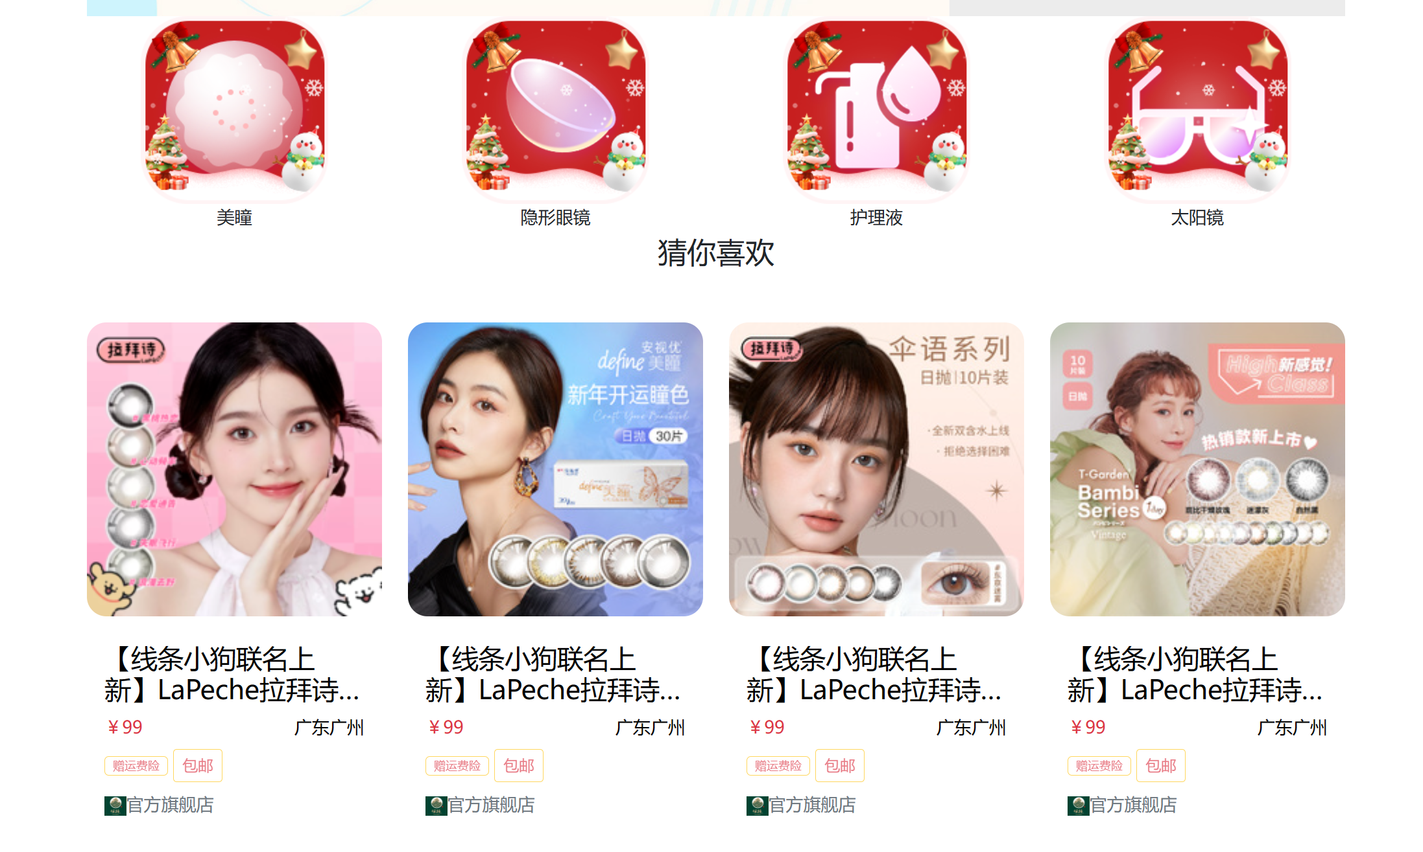

1. **页脚设计**
2. 先给页脚col类, 给一个ul标签,往ul标签加入四个li标签,分别往li标签加入四个链接,分别为首页,关于我们,联系我们,服务
3. 然后给一个div盒子,往div盒子加入两个p标签,第一个p标签写上归属权和时间,第二个标签加入三个a标签,分别往三个a标签加入隐私政策.使用条款,常见问题
4. 然后给一个div盒子,往div盒子加入两个p标签,第一个p标签写上自己的邮箱, 第二个标签写上联系电话
5. 最后再给一个div盒子,往里加入a标签,点击该a标签可以回到网页头部

**<!-- 底部导航栏 -->**

        <div class="row">

            <div class="dibudaohanglan">

                <footer>

                    <div class="footer-nav">

                        <ul>

                            <li><a href="">首页</a></li>

                            <li><a href="">关于我们</a></li>

                            <li><a href="">联系我们</a></li>

                            <li><a href="">服务</a></li>

                        </ul>

                    </div>

                    <div class="footer-info">

                        <p>© 2024 gdsldlzhanghua</p>

                        <p><a href="">隐私政策</a> | <a href="">使用条款</a> | <a href="">常见问题</a></p>

                    </div>

                    <div class="footer-social">

                        <ul>

                            <li><a href=""><i class="fab fa-facebook-f"></i></a></li>

                            <li><a href=""><i class="fab fa-twitter"></i></a></li>

                            <li><a href=""><i class="fab fa-instagram"></i></a></li>

                        </ul>

                    </div>

                    <div class="footer-contact">

                        <p>联系我：3064009495@qq.com</p>

                        <p>电话：123-456-7890</p>

                    </div>

                    <div class="footer-back-to-top">

                        <a href="#top">返回顶部</a>

                    </div>

                </footer>

            </div>

        </div>



**2.2.2商品列表页的设计**

头部:导航栏,使用了bootstrap框架中的导航栏框架,往nav标签加入7个li标签,分别存放标语,logo,主页链接,企业采购链接,下载APP链接,我的,右边为搜索框,为bootstrap框架中的导航栏框架中自带,有些页面会

有另外的下拉框,如美瞳页面有”抛弃周期”下拉框和”直径”下拉框

内容区:设置页面最大时,一行有四个商品卡片,随着页面缩小,一行的商品卡片也会逐渐减少到一个,商品卡片里顶部为商品图片,有些页面的商品卡片的左下角为”月抛”,”14.0”等参数,”月抛”为使用周期,”14.0”为

直径,即眼睛大小,再下来是商品名称,商品名称左下角为商品价格,右下角为加入购物车链接和购买链接,点击加入购物车可以进入购物车页面

页脚:先给页脚col类, 给一个ul标签,往ul标签加入四个li标签,分别往li标签加入四个链接,分别为首页,关于我们,联系我们,服务

然后给一个div盒子,往div盒子加入两个p标签,第一个p标签写上归属权和时间,第二个标签加入三个a标签,分别往三个a标签加入隐私政策.使用条款,常见问题

然后给一个div盒子,往div盒子加入两个p标签,第一个p标签写上自己的邮箱, 第二个标签写上联系电话

最后再给一个div盒子,往里加入a标签,点击该a标签可以回到网页头部

<!DOCTYPE html>

<html lang="en">

<head>

    <meta charset="UTF-8">

    <meta http-equiv="X-UA-Compatible" content="IE=edge">

    <meta name="viewport" content="width=device-width, initial-scale=1.0">

    <title>美瞳页面</title>

    <link rel="stylesheet" href="../bootstrap-5.1.3-dist/css/bootstrap.min.css">

    <script src="https://cdn.bootcdn.net/ajax/libs/jquery/3.7.1/jquery.js"></script>

    <script src="../bootstrap-5.1.3-dist/js/bootstrap.bundle.min.js"></script>

    <link rel="stylesheet" href="css/登录页面.css">

    <link rel="stylesheet" href="css/主页.css">

</head>

<style>

    a {

        list-style: none;

        text-decoration: none;

    }

    .head {

        height: 60px;

    }

    a:hover {

        background-color: darkgrey;

    }

    .aa {

        color: rgb(113, 169, 80);

    }

    .miaoshu {

        border: 1px solid rgb(240, 166, 8);

        border-radius: 8px;

    }

    .gouwuche {

        margin-left: 100px;

    }

    .cardBorder {

        border: none;

        border-radius: 20px;

        margin-top: 50px;

    }

    .card {

        border-radius: 20px;

    }

    .cardBorder.card:hover {

        border: 1px solid rgb(240, 93, 8);

    }

    .card-img-top {

        border-radius: 20px;

    }

    .card-title {

        text-overflow: -o-ellipsis-lastline;

        overflow: hidden;

        text-overflow: ellipsis;

        display: -webkit-box;

        -webkit-line-clamp: 2;

        line-clamp: 2;

        -webkit-box-orient: vertical;

    }

    a {

        text-decoration: none;

        list-style: none;

    }

    .dibudaohanglan {

        background-color: darkgrey;

        height: 300px;

        border-top-left-radius: 20px;

        /* 左上角 */

        border-top-right-radius: 20px;

        /* 右上角 */

        margin-top: 50px;

    }

    /* 底部整体样式 */

    footer {

        padding: 20px;

        text-align: center;

    }

    /* 导航链接样式 */

    .footer-nav ul {

        list-style-type: none;

        padding: 0;

    }

    .footer-nav ul li {

        display: inline-block;

        margin-right: 10px;

    }

    .footer-nav ul li a {

        text-decoration: none;

        color: #333;

    }

    /* 版权信息样式 */

    .footer-info {

        margin: 10px 0;

    }

    .footer-info p {

        font-size: 12px;

        color: #333;

    }

    /* 社交媒体链接样式 */

    .footer-social ul {

        list-style-type: none;

        padding: 0;

    }

    .footer-social ul li {

        display: inline-block;

        margin-right: 10px;

    }

    .footer-social ul li a {

        text-decoration: none;

        color: #333;

        font-size: 18px;

    }

    /* 联系信息样式 */

    .footer-contact p {

        font-size: 12px;

        margin: 5px 0;

    }

    /* 返回顶部按钮样式 */

    .footer-back-to-top a {

        text-decoration: none;

        color: #333;

        font-size: 12px;

    }

    .footer-back-to-top a:hover {

        text-decoration: underline;

    }

</style>

<body>

    <div class="container">

        <div class="row">

            <nav class="navbar navbar-dark bg-dark fixed-top">

                <div class="container-fluid">

                    <li class="navbar-brand" href="#">好的眼镜没那么贵!~</li>

                    <li><img class="logo" src="image/logo.png" alt="" height="38px"></li>

                    <li><a class="active text-white navbar-brand" aria-current="page" href="主页.html">主页 </a></li>

                    <li class="nav-item">

                        <a class="text-white navbar-brand navbar-brand" href="#">企业采购</a>

                    </li>

                    <li class="nav-item">

                        <a class="text-white navbar-brand" href="#">下载APP</a>

                    </li>

                    <li class="nav-item dropdown">

                        <a class="dropdown-toggle text-white navbar-brand" href="#" role="button"

                            data-bs-toggle="dropdown" aria-expanded="false">

                            <svg xmlns="http://www.w3.org/2000/svg" width="16" height="16" fill="currentColor"

                                class="bi bi-person-circle" viewBox="0 0 16 16">

                                <path d="M11 6a3 3 0 1 1-6 0 3 3 0 0 1 6 0z" />

                                <path fill-rule="evenodd"

                                    d="M0 8a8 8 0 1 1 16 0A8 8 0 0 1 0 8zm8-7a7 7 0 0 0-5.468 11.37C3.242 11.226 4.805 10 8 10s4.757 1.225 5.468 2.37A7 7 0 0 0 8 1z" />

                            </svg>

                            我的

                        </a>

                        <ul class="dropdown-menu">

                            <li style="padding: .25rem 1rem;"><svg xmlns="http://www.w3.org/2000/svg" width="16"

                                    height="16" fill="currentColor" class="bi bi-person-fill-add" viewBox="0 0 16 16">

                                    <path fill-rule="evenodd"

                                        d="M12.5 16a3.5 3.5 0 1 0 0-7 3.5 3.5 0 0 0 0 7Zm.5-5a.5.5 0 0 0-1 0v1h-1a.5.5 0 0 0 0 1h1v1a.5.5 0 0 0 1 0v-1h1a.5.5 0 0 0 0-1h-1v-1Z" />

                                    <path

                                        d="M11 5a3 3 0 1 1-6 0 3 3 0 0 1 6 0Zm-9 8c0 1 1 1 1 1h5.256A4.493 4.493 0 0 1 8 12.5a4.49 4.49 0 0 1 1.544-3.393C9.077 9.038 8.564 9 8 9c-5 0-6 3-6 4Z" />

                                </svg><button type="button" class="btn" data-bs-toggle="modal"

                                    data-bs-target="#myModal">

                                    登录

                                </button>

                            </li>

                            <li><a class="dropdown-item text-body" href="个人订单.html"><svg

                                        xmlns="http://www.w3.org/2000/svg" width="16" height="16" fill="currentColor"

                                        class="bi bi-menu-button-wide-fill" viewBox="0 0 16 16">

                                        <path

                                            d="M1.5 0A1.5 1.5 0 0 0 0 1.5v2A1.5 1.5 0 0 0 1.5 5h13A1.5 1.5 0 0 0 16 3.5v-2A1.5 1.5 0 0 0 14.5 0h-13zm1 2h3a.5.5 0 0 1 0 1h-3a.5.5 0 0 1 0-1zm9.927.427A.25.25 0 0 1 12.604 2h.792a.25.25 0 0 1 .177.427l-.396.396a.25.25 0 0 1-.354 0l-.396-.396zM0 8a2 2 0 0 1 2-2h12a2 2 0 0 1 2 2v5a2 2 0 0 1-2 2H2a2 2 0 0 1-2-2V8zm1 3v2a1 1 0 0 0 1 1h12a1 1 0 0 0 1-1v-2H1zm14-1V8a1 1 0 0 0-1-1H2a1 1 0 0 0-1 1v2h14zM2 8.5a.5.5 0 0 1 .5-.5h9a.5.5 0 0 1 0 1h-9a.5.5 0 0 1-.5-.5zm0 4a.5.5 0 0 1 .5-.5h6a.5.5 0 0 1 0 1h-6a.5.5 0 0 1-.5-.5z" />

                                    </svg> 我的订单</a></li>

                            <li><a class="dropdown-item text-body" href="购物车.html"><svg

                                        xmlns="http://www.w3.org/2000/svg" width="16" height="16" fill="currentColor"

                                        class="bi bi-cart3" viewBox="0 0 16 16">

                                        <path

                                            d="M0 1.5A.5.5 0 0 1 .5 1H2a.5.5 0 0 1 .485.379L2.89 3H14.5a.5.5 0 0 1 .49.598l-1 5a.5.5 0 0 1-.465.401l-9.397.472L4.415 11H13a.5.5 0 0 1 0 1H4a.5.5 0 0 1-.491-.408L2.01 3.607 1.61 2H.5a.5.5 0 0 1-.5-.5zM3.102 4l.84 4.479 9.144-.459L13.89 4H3.102zM5 12a2 2 0 1 0 0 4 2 2 0 0 0 0-4zm7 0a2 2 0 1 0 0 4 2 2 0 0 0 0-4zm-7 1a1 1 0 1 1 0 2 1 1 0 0 1 0-2zm7 0a1 1 0 1 1 0 2 1 1 0 0 1 0-2z" />

                                    </svg> 购物车</a></li>

                        </ul>

                    </li>

                    <form class="d-flex" role="search">

                        <input class="form-control me-2" type="search" placeholder="Search" aria-label="Search">

                        <button class="btn btn-outline-success" type="submit"><svg xmlns="http://www.w3.org/2000/svg"

                                width="16" height="16" fill="currentColor" class="bi bi-search-heart"

                                viewBox="0 0 16 16">

                                <path d="M6.5 4.482c1.664-1.673 5.825 1.254 0 5.018-5.825-3.764-1.664-6.69 0-5.018Z" />

                                <path

                                    d="M13 6.5a6.471 6.471 0 0 1-1.258 3.844c.04.03.078.062.115.098l3.85 3.85a1 1 0 0 1-1.414 1.415l-3.85-3.85a1.007 1.007 0 0 1-.1-.115h.002A6.5 6.5 0 1 1 13 6.5ZM6.5 12a5.5 5.5 0 1 0 0-11 5.5 5.5 0 0 0 0 11Z" />

                            </svg></button>

                    </form>

                </div>

                <span>

                    <span class="dropdown">

                        <button class="btn btn-secondary aa" type="button" data-bs-toggle="dropdown"

                            aria-expanded="false">

                            综合

                        </button>

                    </span>

                    <span class="dropdown">

                        <button class="btn btn-secondary dropdown-toggle" type="button" data-bs-toggle="dropdown"

                            aria-expanded="false">

                            抛弃周期

                        </button>

                        <ul class="dropdown-menu">

                            <li><a class="dropdown-item" href="#">日抛</a></li>

                            <li><a class="dropdown-item" href="#">月抛</a></li>

                            <li><a class="dropdown-item" href="#">半年抛</a></li>

                            <li><a class="dropdown-item" href="#">年抛</a></li>

                            <li><a class="dropdown-item" href="#">双周抛</a></li>

                            <li><a class="dropdown-item" href="#">季抛</a></li>

                        </ul>

                    </span>

                    <span class="dropdown">

                        <button class="btn btn-secondary dropdown-toggle" type="button" data-bs-toggle="dropdown"

                            aria-expanded="false">

                            直径(mm)

                        </button>

                        <ul class="dropdown-menu">

                            <li><a class="dropdown-item" href="#">0.0</a></li>

                            <li><a class="dropdown-item" href="#">13.8</a></li>

                            <li><a class="dropdown-item" href="#">14.0</a></li>

                            <li><a class="dropdown-item" href="#">14.1</a></li>

                            <li><a class="dropdown-item" href="#">14.2</a></li>

                            <li><a class="dropdown-item" href="#">14.3</a></li>

                        </ul>

                    </span>

                </span>

            </nav>

            <nav class="navbar bg-body-tertiary bg-dark active">

                <div class="container-fluid">

                    <span> <a href="../作品/主页.html" class="navbar-brand text-white">主页</a>

                    </span>

                    <span>

                        <img src="../作品/image/logo.png" alt="" height="30px">

                    </span>

                    <form class="d-flex" role="search">

                        <input class="form-control me-2" type="search" placeholder="Search" aria-label="Search">

                        <button class="btn btn-outline-success" type="submit"><svg xmlns="http://www.w3.org/2000/svg"

                                width="16" height="16" fill="currentColor" class="bi bi-search-heart"

                                viewBox="0 0 16 16">

                                <path d="M6.5 4.482c1.664-1.673 5.825 1.254 0 5.018-5.825-3.764-1.664-6.69 0-5.018Z" />

                                <path

                                    d="M13 6.5a6.471 6.471 0 0 1-1.258 3.844c.04.03.078.062.115.098l3.85 3.85a1 1 0 0 1-1.414 1.415l-3.85-3.85a1.007 1.007 0 0 1-.1-.115h.002A6.5 6.5 0 1 1 13 6.5ZM6.5 12a5.5 5.5 0 1 0 0-11 5.5 5.5 0 0 0 0 11Z" />

                            </svg></button>

                    </form>

                </div>

                <span>

                    <span class="dropdown">

                        <button class="btn btn-secondary aa" type="button" data-bs-toggle="dropdown"

                            aria-expanded="false">

                            综合

                        </button>

                    </span>

                    <span class="dropdown">

                        <button class="btn btn-secondary dropdown-toggle" type="button" data-bs-toggle="dropdown"

                            aria-expanded="false">

                            抛弃周期

                        </button>

                        <ul class="dropdown-menu">

                            <li><a class="dropdown-item" href="#">日抛</a></li>

                            <li><a class="dropdown-item" href="#">月抛</a></li>

                            <li><a class="dropdown-item" href="#">半年抛</a></li>

                            <li><a class="dropdown-item" href="#">年抛</a></li>

                            <li><a class="dropdown-item" href="#">双周抛</a></li>

                            <li><a class="dropdown-item" href="#">季抛</a></li>

                        </ul>

                    </span>

                    <span class="dropdown">

                        <button class="btn btn-secondary dropdown-toggle" type="button" data-bs-toggle="dropdown"

                            aria-expanded="false">

                            直径(mm)

                        </button>

                        <ul class="dropdown-menu">

                            <li><a class="dropdown-item" href="#">0.0</a></li>

                            <li><a class="dropdown-item" href="#">13.8</a></li>

                            <li><a class="dropdown-item" href="#">14.0</a></li>

                            <li><a class="dropdown-item" href="#">14.1</a></li>

                            <li><a class="dropdown-item" href="#">14.2</a></li>

                            <li><a class="dropdown-item" href="#">14.3</a></li>

                        </ul>

                    </span>

                </span>

            </nav>

        </div>

        <div class="row my-3">

            <div class="col-lg-3 col-md-4 col-sm-6">

                <div class="cardBorder card">

                    <div class="main card-img-top" id="main">

                        <a href="">

                            <div class="big card-img-top" id="big">

                                <img class="card-img-top"

                                    src="https://images.vsigo.cn/products/contacts/500-500/202387185843786.jpg">

                            </div>

                        </a>

                        <span class="miaoshu text-body">月抛</span>

                        <span class="miaoshu text-body">14.1</span>

                        <div class="card-body">

                            <h4 class="card-title text-body">LaPeche拉拜诗「大艺术家」系列彩色隐形眼镜半年抛1片装-月光舞曲【水光甜酷小黑环】

                                上新~魔法黑镜&甜心特工！</h4>

                            <div class="card-text d-flex justify-content-between hover">

                                <span class="text-danger">￥99</span>

                                <span class="gouwuche"><a href="#" class="text-body"><svg

                                            xmlns="http://www.w3.org/2000/svg" width="16" height="16"

                                            fill="currentColor" class="bi bi-cart-plus text-body" viewBox="0 0 16 16">

                                            <path

                                                d="M9 5.5a.5.5 0 0 0-1 0V7H6.5a.5.5 0 0 0 0 1H8v1.5a.5.5 0 0 0 1 0V8h1.5a.5.5 0 0 0 0-1H9V5.5z" />

                                            <path

                                                d="M.5 1a.5.5 0 0 0 0 1h1.11l.401 1.607 1.498 7.985A.5.5 0 0 0 4 12h1a2 2 0 1 0 0 4 2 2 0 0 0 0-4h7a2 2 0 1 0 0 4 2 2 0 0 0 0-4h1a.5.5 0 0 0 .491-.408l1.5-8A.5.5 0 0 0 14.5 3H2.89l-.405-1.621A.5.5 0 0 0 2 1H.5zm3.915 10L3.102 4h10.796l-1.313 7h-8.17zM6 14a1 1 0 1 1-2 0 1 1 0 0 1 2 0zm7 0a1 1 0 1 1-2 0 1 1 0 0 1 2 0z" />

                                        </svg>加入购物车</a></span>

                                <span><a class="text-body" href="">购买</a></span>

                            </div>

                        </div>

                    </div>

                </div>

            </div>

            <div class="col-lg-3 col-md-4 col-sm-6">

                <div class="cardBorder card">

                    <div class="main card-img-top" id="main">

                        <a href="">

                            <div class="big card-img-top" id="big">

                                <img class="card-img-top"

                                    src="https://images.vsigo.cn/products/contacts/500-500/202384104825753.jpg">

                            </div>

                        </a>

                        <span class="miaoshu text-body">日抛</span>

                        <span class="miaoshu text-body">13.5</span>

                        <div class="card-body">

                            <h4 class="card-title text-body">【2色上线】人鱼姬金粉大师彩色隐形眼镜日抛10片装-【永远爆款】 星落奶灰【可盐可甜 自带打光灯】

                                两款花色惊喜上新！超值价格来袭！全新雾化金粉设计，春日温柔系小心机！</h4>

                            <div class="card-text d-flex justify-content-between hover">

                                <span class="text-danger">￥99</span>

                                <span class="gouwuche"><a href="#" class="text-body"><svg

                                            xmlns="http://www.w3.org/2000/svg" width="16" height="16"

                                            fill="currentColor" class="bi bi-cart-plus text-body" viewBox="0 0 16 16">

                                            <path

                                                d="M9 5.5a.5.5 0 0 0-1 0V7H6.5a.5.5 0 0 0 0 1H8v1.5a.5.5 0 0 0 1 0V8h1.5a.5.5 0 0 0 0-1H9V5.5z" />

                                            <path

                                                d="M.5 1a.5.5 0 0 0 0 1h1.11l.401 1.607 1.498 7.985A.5.5 0 0 0 4 12h1a2 2 0 1 0 0 4 2 2 0 0 0 0-4h7a2 2 0 1 0 0 4 2 2 0 0 0 0-4h1a.5.5 0 0 0 .491-.408l1.5-8A.5.5 0 0 0 14.5 3H2.89l-.405-1.621A.5.5 0 0 0 2 1H.5zm3.915 10L3.102 4h10.796l-1.313 7h-8.17zM6 14a1 1 0 1 1-2 0 1 1 0 0 1 2 0zm7 0a1 1 0 1 1-2 0 1 1 0 0 1 2 0z" />

                                        </svg>加入购物车</a></span>

                                <span><a class="text-body" href="">购买</a></span>

                            </div>

                        </div>

                    </div>

                </div>

            </div>

            <div class="col-lg-3 col-md-4 col-sm-6">

                <div class="cardBorder card">

                    <div class="main card-img-top" id="main">

                        <a href="">

                            <div class="big card-img-top" id="big">

                                <img class="card-img-top"

                                    src="https://images.vsigo.cn/products/contacts/500-500/202369103929519.jpg">

                            </div>

                        </a>

                        <span class="miaoshu text-body">月抛</span>

                        <span class="miaoshu text-body">13.4</span>

                        <div class="card-body">

                            <h4 class="card-title text-body">【透氧再升级】Miacare美若康绽美硅水凝胶彩色隐形眼镜月抛1片装-【热卖TOP 1】辻花黑【甜心白开水】

                                又来了又来了，真·硅水凝胶水光瞳！193Dk/t高透氧量！ </h4>

                            <div class="card-text d-flex justify-content-between hover">

                                <span class="text-danger">￥99</span>

                                <span class="gouwuche"><a href="#" class="text-body"><svg

                                            xmlns="http://www.w3.org/2000/svg" width="16" height="16"

                                            fill="currentColor" class="bi bi-cart-plus text-body" viewBox="0 0 16 16">

                                            <path

                                                d="M9 5.5a.5.5 0 0 0-1 0V7H6.5a.5.5 0 0 0 0 1H8v1.5a.5.5 0 0 0 1 0V8h1.5a.5.5 0 0 0 0-1H9V5.5z" />

                                            <path

                                                d="M.5 1a.5.5 0 0 0 0 1h1.11l.401 1.607 1.498 7.985A.5.5 0 0 0 4 12h1a2 2 0 1 0 0 4 2 2 0 0 0 0-4h7a2 2 0 1 0 0 4 2 2 0 0 0 0-4h1a.5.5 0 0 0 .491-.408l1.5-8A.5.5 0 0 0 14.5 3H2.89l-.405-1.621A.5.5 0 0 0 2 1H.5zm3.915 10L3.102 4h10.796l-1.313 7h-8.17zM6 14a1 1 0 1 1-2 0 1 1 0 0 1 2 0zm7 0a1 1 0 1 1-2 0 1 1 0 0 1 2 0z" />

                                        </svg>加入购物车</a></span>

                                <span><a class="text-body" href="">购买</a></span>

                            </div>

                        </div>

                    </div>

                </div>

            </div>

            <div class="col-lg-3 col-md-4 col-sm-6">

                <div class="cardBorder card">

                    <div class="main card-img-top" id="main">

                        <a href="">

                            <div class="big card-img-top" id="big">

                                <img class="card-img-top"

                                    src="https://images.vsigo.cn/products/contacts/500-500/202341182252995.jpg">

                            </div>

                        </a>

                        <span class="miaoshu text-body">月抛</span>

                        <span class="miaoshu text-body">14.0</span>

                        <div class="card-body">

                            <h4 class="card-title text-body">LaPeche拉拜诗「花见」系列月抛彩色隐形眼镜1片-窈窕星棕（少女星星眼）

                                新花色！摩卡棕、慕斯黑、甜妃棕、胧夜黑上新，纯欲、深邃，陪你21天</h4>

                            <div class="card-text d-flex justify-content-between hover">

                                <span class="text-danger">￥99</span>

                                <span class="gouwuche"><a href="#" class="text-body"><svg

                                            xmlns="http://www.w3.org/2000/svg" width="16" height="16"

                                            fill="currentColor" class="bi bi-cart-plus text-body" viewBox="0 0 16 16">

                                            <path

                                                d="M9 5.5a.5.5 0 0 0-1 0V7H6.5a.5.5 0 0 0 0 1H8v1.5a.5.5 0 0 0 1 0V8h1.5a.5.5 0 0 0 0-1H9V5.5z" />

                                            <path

                                                d="M.5 1a.5.5 0 0 0 0 1h1.11l.401 1.607 1.498 7.985A.5.5 0 0 0 4 12h1a2 2 0 1 0 0 4 2 2 0 0 0 0-4h7a2 2 0 1 0 0 4 2 2 0 0 0 0-4h1a.5.5 0 0 0 .491-.408l1.5-8A.5.5 0 0 0 14.5 3H2.89l-.405-1.621A.5.5 0 0 0 2 1H.5zm3.915 10L3.102 4h10.796l-1.313 7h-8.17zM6 14a1 1 0 1 1-2 0 1 1 0 0 1 2 0zm7 0a1 1 0 1 1-2 0 1 1 0 0 1 2 0z" />

                                        </svg>加入购物车</a></span>

                                <span><a class="text-body" href="">购买</a></span>

                            </div>

                        </div>

                    </div>

                </div>

            </div>

            <div class="row my-3">

                <div class="col-lg-3 col-md-4 col-sm-6">

                    <div class="cardBorder card">

                        <div class="main card-img-top" id="main">

                            <a href="">

                                <div class="big card-img-top" id="big">

                                    <img class="card-img-top"

                                        src="https://images.vsigo.cn/products/contacts/500-500/202341182252995.jpg">

                                </div>

                            </a>

                            <span class="miaoshu text-body">月抛</span>

                            <span class="miaoshu text-body">14.0</span>

                            <div class="card-body">

                                <h4 class="card-title text-body">LaPeche拉拜诗「花见」系列月抛彩色隐形眼镜1片-窈窕星棕（少女星星眼）

                                    新花色！摩卡棕、慕斯黑、甜妃棕、胧夜黑上新，纯欲、深邃，陪你21天</h4>

                                <div class="card-text d-flex justify-content-between hover">

                                    <span class="text-danger">￥99</span>

                                    <span class="gouwuche"><a href="#" class="text-body"><svg

                                                xmlns="http://www.w3.org/2000/svg" width="16" height="16"

                                                fill="currentColor" class="bi bi-cart-plus text-body"

                                                viewBox="0 0 16 16">

                                                <path

                                                    d="M9 5.5a.5.5 0 0 0-1 0V7H6.5a.5.5 0 0 0 0 1H8v1.5a.5.5 0 0 0 1 0V8h1.5a.5.5 0 0 0 0-1H9V5.5z" />

                                                <path

                                                    d="M.5 1a.5.5 0 0 0 0 1h1.11l.401 1.607 1.498 7.985A.5.5 0 0 0 4 12h1a2 2 0 1 0 0 4 2 2 0 0 0 0-4h7a2 2 0 1 0 0 4 2 2 0 0 0 0-4h1a.5.5 0 0 0 .491-.408l1.5-8A.5.5 0 0 0 14.5 3H2.89l-.405-1.621A.5.5 0 0 0 2 1H.5zm3.915 10L3.102 4h10.796l-1.313 7h-8.17zM6 14a1 1 0 1 1-2 0 1 1 0 0 1 2 0zm7 0a1 1 0 1 1-2 0 1 1 0 0 1 2 0z" />

                                            </svg>加入购物车</a></span>

                                    <span><a class="text-body" href="">购买</a></span>

                                </div>

                            </div>

                        </div>

                    </div>

                </div>

                <div class="col-lg-3 col-md-4 col-sm-6">

                    <div class="cardBorder card">

                        <div class="main card-img-top" id="main">

                            <a href="">

                                <div class="big card-img-top" id="big">

                                    <img class="card-img-top"

                                        src="https://images.vsigo.cn/products/contacts/500-500/202369103929519.jpg">

                                </div>

                            </a>

                            <span class="miaoshu text-body">月抛</span>

                            <span class="miaoshu text-body">13.4</span>

                            <div class="card-body">

                                <h4 class="card-title text-body">【透氧再升级】Miacare美若康绽美硅水凝胶彩色隐形眼镜月抛1片装-【热卖TOP 1】辻花黑【甜心白开水】

                                    又来了又来了，真·硅水凝胶水光瞳！193Dk/t高透氧量！ </h4>

                                <div class="card-text d-flex justify-content-between hover">

                                    <span class="text-danger">￥99</span>

                                    <span class="gouwuche"><a href="#" class="text-body"><svg

                                                xmlns="http://www.w3.org/2000/svg" width="16" height="16"

                                                fill="currentColor" class="bi bi-cart-plus text-body"

                                                viewBox="0 0 16 16">

                                                <path

                                                    d="M9 5.5a.5.5 0 0 0-1 0V7H6.5a.5.5 0 0 0 0 1H8v1.5a.5.5 0 0 0 1 0V8h1.5a.5.5 0 0 0 0-1H9V5.5z" />

                                                <path

                                                    d="M.5 1a.5.5 0 0 0 0 1h1.11l.401 1.607 1.498 7.985A.5.5 0 0 0 4 12h1a2 2 0 1 0 0 4 2 2 0 0 0 0-4h7a2 2 0 1 0 0 4 2 2 0 0 0 0-4h1a.5.5 0 0 0 .491-.408l1.5-8A.5.5 0 0 0 14.5 3H2.89l-.405-1.621A.5.5 0 0 0 2 1H.5zm3.915 10L3.102 4h10.796l-1.313 7h-8.17zM6 14a1 1 0 1 1-2 0 1 1 0 0 1 2 0zm7 0a1 1 0 1 1-2 0 1 1 0 0 1 2 0z" />

                                            </svg>加入购物车</a></span>

                                    <span><a class="text-body" href="">购买</a></span>

                                </div>

                            </div>

                        </div>

                    </div>

                </div>

                <div class="col-lg-3 col-md-4 col-sm-6">

                    <div class="cardBorder card">

                        <div class="main card-img-top" id="main">

                            <a href="">

                                <div class="big card-img-top" id="big">

                                    <img class="card-img-top"

                                        src="https://images.vsigo.cn/products/contacts/500-500/202384104825753.jpg">

                                </div>

                            </a>

                            <span class="miaoshu text-body">日抛</span>

                            <span class="miaoshu text-body">13.5</span>

                            <div class="card-body">

                                <h4 class="card-title text-body">【2色上线】人鱼姬金粉大师彩色隐形眼镜日抛10片装-【永远爆款】 星落奶灰【可盐可甜 自带打光灯】

                                    两款花色惊喜上新！超值价格来袭！全新雾化金粉设计，春日温柔系小心机！</h4>

                                <div class="card-text d-flex justify-content-between hover">

                                    <span class="text-danger">￥99</span>

                                    <span class="gouwuche"><a href="#" class="text-body"><svg

                                                xmlns="http://www.w3.org/2000/svg" width="16" height="16"

                                                fill="currentColor" class="bi bi-cart-plus text-body"

                                                viewBox="0 0 16 16">

                                                <path

                                                    d="M9 5.5a.5.5 0 0 0-1 0V7H6.5a.5.5 0 0 0 0 1H8v1.5a.5.5 0 0 0 1 0V8h1.5a.5.5 0 0 0 0-1H9V5.5z" />

                                                <path

                                                    d="M.5 1a.5.5 0 0 0 0 1h1.11l.401 1.607 1.498 7.985A.5.5 0 0 0 4 12h1a2 2 0 1 0 0 4 2 2 0 0 0 0-4h7a2 2 0 1 0 0 4 2 2 0 0 0 0-4h1a.5.5 0 0 0 .491-.408l1.5-8A.5.5 0 0 0 14.5 3H2.89l-.405-1.621A.5.5 0 0 0 2 1H.5zm3.915 10L3.102 4h10.796l-1.313 7h-8.17zM6 14a1 1 0 1 1-2 0 1 1 0 0 1 2 0zm7 0a1 1 0 1 1-2 0 1 1 0 0 1 2 0z" />

                                            </svg>加入购物车</a></span>

                                    <span><a class="text-body" href="">购买</a></span>

                                </div>

                            </div>

                        </div>

                    </div>

                </div>

                <div class="col-lg-3 col-md-4 col-sm-6">

                    <div class="cardBorder card">

                        <div class="main card-img-top" id="main">

                            <a href="">

                                <div class="big card-img-top" id="big">

                                    <img class="card-img-top"

                                        src="https://images.vsigo.cn/products/contacts/500-500/202387185843786.jpg">

                                </div>

                            </a>

                            <span class="miaoshu text-body">月抛</span>

                            <span class="miaoshu text-body">14.1</span>

                            <div class="card-body">

                                <h4 class="card-title text-body">LaPeche拉拜诗「大艺术家」系列彩色隐形眼镜半年抛1片装-月光舞曲【水光甜酷小黑环】

                                    上新~魔法黑镜&甜心特工！</h4>

                                <div class="card-text d-flex justify-content-between hover">

                                    <span class="text-danger">￥99</span>

                                    <span class="gouwuche"><a href="#" class="text-body"><svg

                                                xmlns="http://www.w3.org/2000/svg" width="16" height="16"

                                                fill="currentColor" class="bi bi-cart-plus text-body"

                                                viewBox="0 0 16 16">

                                                <path

                                                    d="M9 5.5a.5.5 0 0 0-1 0V7H6.5a.5.5 0 0 0 0 1H8v1.5a.5.5 0 0 0 1 0V8h1.5a.5.5 0 0 0 0-1H9V5.5z" />

                                                <path

                                                    d="M.5 1a.5.5 0 0 0 0 1h1.11l.401 1.607 1.498 7.985A.5.5 0 0 0 4 12h1a2 2 0 1 0 0 4 2 2 0 0 0 0-4h7a2 2 0 1 0 0 4 2 2 0 0 0 0-4h1a.5.5 0 0 0 .491-.408l1.5-8A.5.5 0 0 0 14.5 3H2.89l-.405-1.621A.5.5 0 0 0 2 1H.5zm3.915 10L3.102 4h10.796l-1.313 7h-8.17zM6 14a1 1 0 1 1-2 0 1 1 0 0 1 2 0zm7 0a1 1 0 1 1-2 0 1 1 0 0 1 2 0z" />

                                            </svg>加入购物车</a></span>

                                    <span><a class="text-body" href="">购买</a></span>

                                </div>

                            </div>

                        </div>

                    </div>

                </div>

            </div>

            <div class="row my-3">

                <div class="col-lg-3 col-md-4 col-sm-6">

                    <div class="cardBorder card">

                        <div class="main card-img-top" id="main">

                            <a href="">

                                <div class="big card-img-top" id="big">

                                    <img class="card-img-top"

                                        src="https://images.vsigo.cn/products/contacts/500-500/202384104825753.jpg">

                                </div>

                            </a>

                            <span class="miaoshu text-body">日抛</span>

                            <span class="miaoshu text-body">13.5</span>

                            <div class="card-body">

                                <h4 class="card-title text-body">【2色上线】人鱼姬金粉大师彩色隐形眼镜日抛10片装-【永远爆款】 星落奶灰【可盐可甜 自带打光灯】

                                    两款花色惊喜上新！超值价格来袭！全新雾化金粉设计，春日温柔系小心机！</h4>

                                <div class="card-text d-flex justify-content-between hover">

                                    <span class="text-danger">￥99</span>

                                    <span class="gouwuche"><a href="#" class="text-body"><svg

                                                xmlns="http://www.w3.org/2000/svg" width="16" height="16"

                                                fill="currentColor" class="bi bi-cart-plus text-body"

                                                viewBox="0 0 16 16">

                                                <path

                                                    d="M9 5.5a.5.5 0 0 0-1 0V7H6.5a.5.5 0 0 0 0 1H8v1.5a.5.5 0 0 0 1 0V8h1.5a.5.5 0 0 0 0-1H9V5.5z" />

                                                <path

                                                    d="M.5 1a.5.5 0 0 0 0 1h1.11l.401 1.607 1.498 7.985A.5.5 0 0 0 4 12h1a2 2 0 1 0 0 4 2 2 0 0 0 0-4h7a2 2 0 1 0 0 4 2 2 0 0 0 0-4h1a.5.5 0 0 0 .491-.408l1.5-8A.5.5 0 0 0 14.5 3H2.89l-.405-1.621A.5.5 0 0 0 2 1H.5zm3.915 10L3.102 4h10.796l-1.313 7h-8.17zM6 14a1 1 0 1 1-2 0 1 1 0 0 1 2 0zm7 0a1 1 0 1 1-2 0 1 1 0 0 1 2 0z" />

                                            </svg>加入购物车</a></span>

                                    <span><a class="text-body" href="">购买</a></span>

                                </div>

                            </div>

                        </div>

                    </div>

                </div>

                <div class="col-lg-3 col-md-4 col-sm-6">

                    <div class="cardBorder card">

                        <div class="main card-img-top" id="main">

                            <a href="">

                                <div class="big card-img-top" id="big">

                                    <img class="card-img-top"

                                        src="https://images.vsigo.cn/products/contacts/500-500/202341182252995.jpg">

                                </div>

                            </a>

                            <span class="miaoshu text-body">月抛</span>

                            <span class="miaoshu text-body">14.0</span>

                            <div class="card-body">

                                <h4 class="card-title text-body">LaPeche拉拜诗「花见」系列月抛彩色隐形眼镜1片-窈窕星棕（少女星星眼）

                                    新花色！摩卡棕、慕斯黑、甜妃棕、胧夜黑上新，纯欲、深邃，陪你21天</h4>

                                <div class="card-text d-flex justify-content-between hover">

                                    <span class="text-danger">￥99</span>

                                    <span class="gouwuche"><a href="#" class="text-body"><svg

                                                xmlns="http://www.w3.org/2000/svg" width="16" height="16"

                                                fill="currentColor" class="bi bi-cart-plus text-body"

                                                viewBox="0 0 16 16">

                                                <path

                                                    d="M9 5.5a.5.5 0 0 0-1 0V7H6.5a.5.5 0 0 0 0 1H8v1.5a.5.5 0 0 0 1 0V8h1.5a.5.5 0 0 0 0-1H9V5.5z" />

                                                <path

                                                    d="M.5 1a.5.5 0 0 0 0 1h1.11l.401 1.607 1.498 7.985A.5.5 0 0 0 4 12h1a2 2 0 1 0 0 4 2 2 0 0 0 0-4h7a2 2 0 1 0 0 4 2 2 0 0 0 0-4h1a.5.5 0 0 0 .491-.408l1.5-8A.5.5 0 0 0 14.5 3H2.89l-.405-1.621A.5.5 0 0 0 2 1H.5zm3.915 10L3.102 4h10.796l-1.313 7h-8.17zM6 14a1 1 0 1 1-2 0 1 1 0 0 1 2 0zm7 0a1 1 0 1 1-2 0 1 1 0 0 1 2 0z" />

                                            </svg>加入购物车</a></span>

                                    <span><a class="text-body" href="">购买</a></span>

                                </div>

                            </div>

                        </div>

                    </div>

                </div>

                <div class="col-lg-3 col-md-4 col-sm-6">

                    <div class="cardBorder card">

                        <div class="main card-img-top" id="main">

                            <a href="">

                                <div class="big card-img-top" id="big">

                                    <img class="card-img-top"

                                        src="https://images.vsigo.cn/products/contacts/500-500/202387185843786.jpg">

                                </div>

                            </a>

                            <span class="miaoshu text-body">月抛</span>

                            <span class="miaoshu text-body">14.1</span>

                            <div class="card-body">

                                <h4 class="card-title text-body">LaPeche拉拜诗「大艺术家」系列彩色隐形眼镜半年抛1片装-月光舞曲【水光甜酷小黑环】

                                    上新~魔法黑镜&甜心特工！</h4>

                                <div class="card-text d-flex justify-content-between hover">

                                    <span class="text-danger">￥99</span>

                                    <span class="gouwuche"><a href="#" class="text-body"><svg

                                                xmlns="http://www.w3.org/2000/svg" width="16" height="16"

                                                fill="currentColor" class="bi bi-cart-plus text-body"

                                                viewBox="0 0 16 16">

                                                <path

                                                    d="M9 5.5a.5.5 0 0 0-1 0V7H6.5a.5.5 0 0 0 0 1H8v1.5a.5.5 0 0 0 1 0V8h1.5a.5.5 0 0 0 0-1H9V5.5z" />

                                                <path

                                                    d="M.5 1a.5.5 0 0 0 0 1h1.11l.401 1.607 1.498 7.985A.5.5 0 0 0 4 12h1a2 2 0 1 0 0 4 2 2 0 0 0 0-4h7a2 2 0 1 0 0 4 2 2 0 0 0 0-4h1a.5.5 0 0 0 .491-.408l1.5-8A.5.5 0 0 0 14.5 3H2.89l-.405-1.621A.5.5 0 0 0 2 1H.5zm3.915 10L3.102 4h10.796l-1.313 7h-8.17zM6 14a1 1 0 1 1-2 0 1 1 0 0 1 2 0zm7 0a1 1 0 1 1-2 0 1 1 0 0 1 2 0z" />

                                            </svg>加入购物车</a></span>

                                    <span><a class="text-body" href="">购买</a></span>

                                </div>

                            </div>

                        </div>

                    </div>

                </div>

                <div class="col-lg-3 col-md-4 col-sm-6">

                    <div class="cardBorder card">

                        <div class="main card-img-top" id="main">

                            <a href="">

                                <div class="big card-img-top" id="big">

                                    <img class="card-img-top"

                                        src="https://images.vsigo.cn/products/contacts/500-500/202369103929519.jpg">

                                </div>

                            </a>

                            <span class="miaoshu text-body">月抛</span>

                            <span class="miaoshu text-body">13.4</span>

                            <div class="card-body">

                                <h4 class="card-title text-body">【透氧再升级】Miacare美若康绽美硅水凝胶彩色隐形眼镜月抛1片装-【热卖TOP 1】辻花黑【甜心白开水】

                                    又来了又来了，真·硅水凝胶水光瞳！193Dk/t高透氧量！ </h4>

                                <div class="card-text d-flex justify-content-between hover">

                                    <span class="text-danger">￥99</span>

                                    <span class="gouwuche"><a href="#" class="text-body"><svg

                                                xmlns="http://www.w3.org/2000/svg" width="16" height="16"

                                                fill="currentColor" class="bi bi-cart-plus text-body"

                                                viewBox="0 0 16 16">

                                                <path

                                                    d="M9 5.5a.5.5 0 0 0-1 0V7H6.5a.5.5 0 0 0 0 1H8v1.5a.5.5 0 0 0 1 0V8h1.5a.5.5 0 0 0 0-1H9V5.5z" />

                                                <path

                                                    d="M.5 1a.5.5 0 0 0 0 1h1.11l.401 1.607 1.498 7.985A.5.5 0 0 0 4 12h1a2 2 0 1 0 0 4 2 2 0 0 0 0-4h7a2 2 0 1 0 0 4 2 2 0 0 0 0-4h1a.5.5 0 0 0 .491-.408l1.5-8A.5.5 0 0 0 14.5 3H2.89l-.405-1.621A.5.5 0 0 0 2 1H.5zm3.915 10L3.102 4h10.796l-1.313 7h-8.17zM6 14a1 1 0 1 1-2 0 1 1 0 0 1 2 0zm7 0a1 1 0 1 1-2 0 1 1 0 0 1 2 0z" />

                                            </svg>加入购物车</a></span>

                                    <span><a class="text-body" href="">购买</a></span>

                                </div>

                            </div>

                        </div>

                    </div>

                </div>

            </div>

            <!-- 底部导航栏 -->

            <div class="row">

                <div class="dibudaohanglan">

                    <footer>

                        <div class="footer-nav">

                            <ul>

                                <li><a href="主页.html">首页</a></li>

                                <li><a href="">关于我们</a></li>

                                <li><a href="">联系我们</a></li>

                                <li><a href="">服务</a></li>

                            </ul>

                        </div>

                        <div class="footer-info">

                            <p>© 2024 gdsldlzhanghua</p>

                            <p><a href="">隐私政策</a> | <a href="">使用条款</a> | <a href="">常见问题</a></p>

                        </div>

                        <div class="footer-social">

                            <ul>

                                <li><a href=""><i class="fab fa-facebook-f"></i></a></li>

                                <li><a href=""><i class="fab fa-twitter"></i></a></li>

                                <li><a href=""><i class="fab fa-instagram"></i></a></li>

                            </ul>

                        </div>

                        <div class="footer-contact">

                            <p>联系我：3064009495@qq.com</p>

                            <p>电话：123-456-7890</p>

                        </div>

                        <div class="footer-back-to-top">

                            <a href="#top">返回顶部</a>

                        </div>

                    </footer>

                </div>

            </div>

            <!-- 模态框 -->

            <div class="modal" id="myModal">

                <div class="modal-dialog">

                    <div class="modal-content">

                        <!-- 模态框头部 -->

                        <!-- 模态框内容 -->

                        <div class="modal-body">

                            <section>

                                <!-- 背景颜色 -->

                                <div class="color"></div>

                                <div class="color"></div>

                                <div class="color"></div>

                                <div class="box">

                                    <!-- 背景圆 -->

                                    <div class="circle" style="--x:0"></div>

                                    <div class="circle" style="--x:1"></div>

                                    <div class="circle" style="--x:2"></div>

                                    <div class="circle" style="--x:3"></div>

                                    <div class="circle" style="--x:4"></div>

                                    <!-- 注册框 -->

                                    <div class="container">

                                        <div class="form">

                                            <h2>登录</h2>

                                            <form>

                                                <div class="inputBox">

                                                    <input id="user" type="text" placeholder="用户名">

                                                </div>

                                                <div class="inputBox">

                                                    <input id="password" type="password" placeholder="密码">

                                                </div>

                                                <div class="inputBox">

                                                    <div class="gcode">验证码位置</div>

                                                    <input id="usercode" type="password" placeholder="验证码">

                                                    <button id="cbt">验证</button>

                                                </div>

                                                <div class="inputBox">

                                                    <a href="主页.html"> <input id="reg" type="submit" value="登录"></a>

                                                    <button type="button" class="btn zhuce" data-bs-toggle="modal"

                                                        data-bs-target="#myModal1">

                                                        注册

                                                    </button>

                                                </div>

                                            </form>

                                        </div>

                                    </div>

                                </div>

                            </section>

                        </div>

                        <!-- 模态框底部 -->

                        <div class="modal-footer">

                            <button type="button" class="btn btn-danger" data-bs-dismiss="modal">关闭</button>

                        </div>

                    </div>

                </div>

            </div>

            <div class="modal" id="myModal1">

                <div class="modal-dialog">

                    <div class="modal-content">

                        <!-- 模态框头部 -->

                        <!-- 模态框内容 -->

                        <div class="modal-body">

                            <section>

                                <!-- 背景颜色 -->

                                <div class="color"></div>

                                <div class="color"></div>

                                <div class="color"></div>

                                <div class="box">

                                    <!-- 背景圆 -->

                                    <div class="circle" style="--x:0"></div>

                                    <div class="circle" style="--x:1"></div>

                                    <div class="circle" style="--x:2"></div>

                                    <div class="circle" style="--x:3"></div>

                                    <div class="circle" style="--x:4"></div>

                                    <!-- 注册框 -->

                                    <div class="container">

                                        <div class="form">

                                            <h2>注册</h2>

                                            <form id="form">

                                                <div class="inputBox">

                                                    <input id="user1" type="text" placeholder="用户名-只支持数字-至少八位">

                                                </div>

                                                <div class="inputBox">

                                                    <input id="password2" type="password"

                                                        placeholder="密码-只支持数字,字母-至少八位">

                                                </div>

                                                <div class="inputBox">

                                                    <input id="password1" type="password" placeholder="请再次输入密码">

                                                    <div id="msg1" style="color:red;"></div>

                                                </div>

                                                <div class="inputBox">

                                                    <input id="phone1" type="text" placeholder="请输入手机号码:">

                                                </div>

                                                <div class="inputBox">

                                                    <input id="regu1" type="text" placeholder="请输入邮箱:">

                                                </div>

                                                <div class="sex">

                                                    请选择您的性别:

                                                    <input id="man1" type="radio" checked="checked" name="sex">男

                                                    <input id="woman1" type="radio" name="sex">女

                                                </div>

                                                <div class="inputBox">

                                                    <input id="reg1" type="submit" value="注册">

                                                </div>

                                            </form>

                                        </div>

                                    </div>

                                </div>

                            </section>

                        </div>

                        <!-- 模态框底部 -->

                        <div class="modal-footer">

                            <button type="button" class="btn btn-danger" data-bs-dismiss="modal">关闭</button>

                        </div>

                    </div>

                </div>

            </div>

        </div>

</body>

</html>

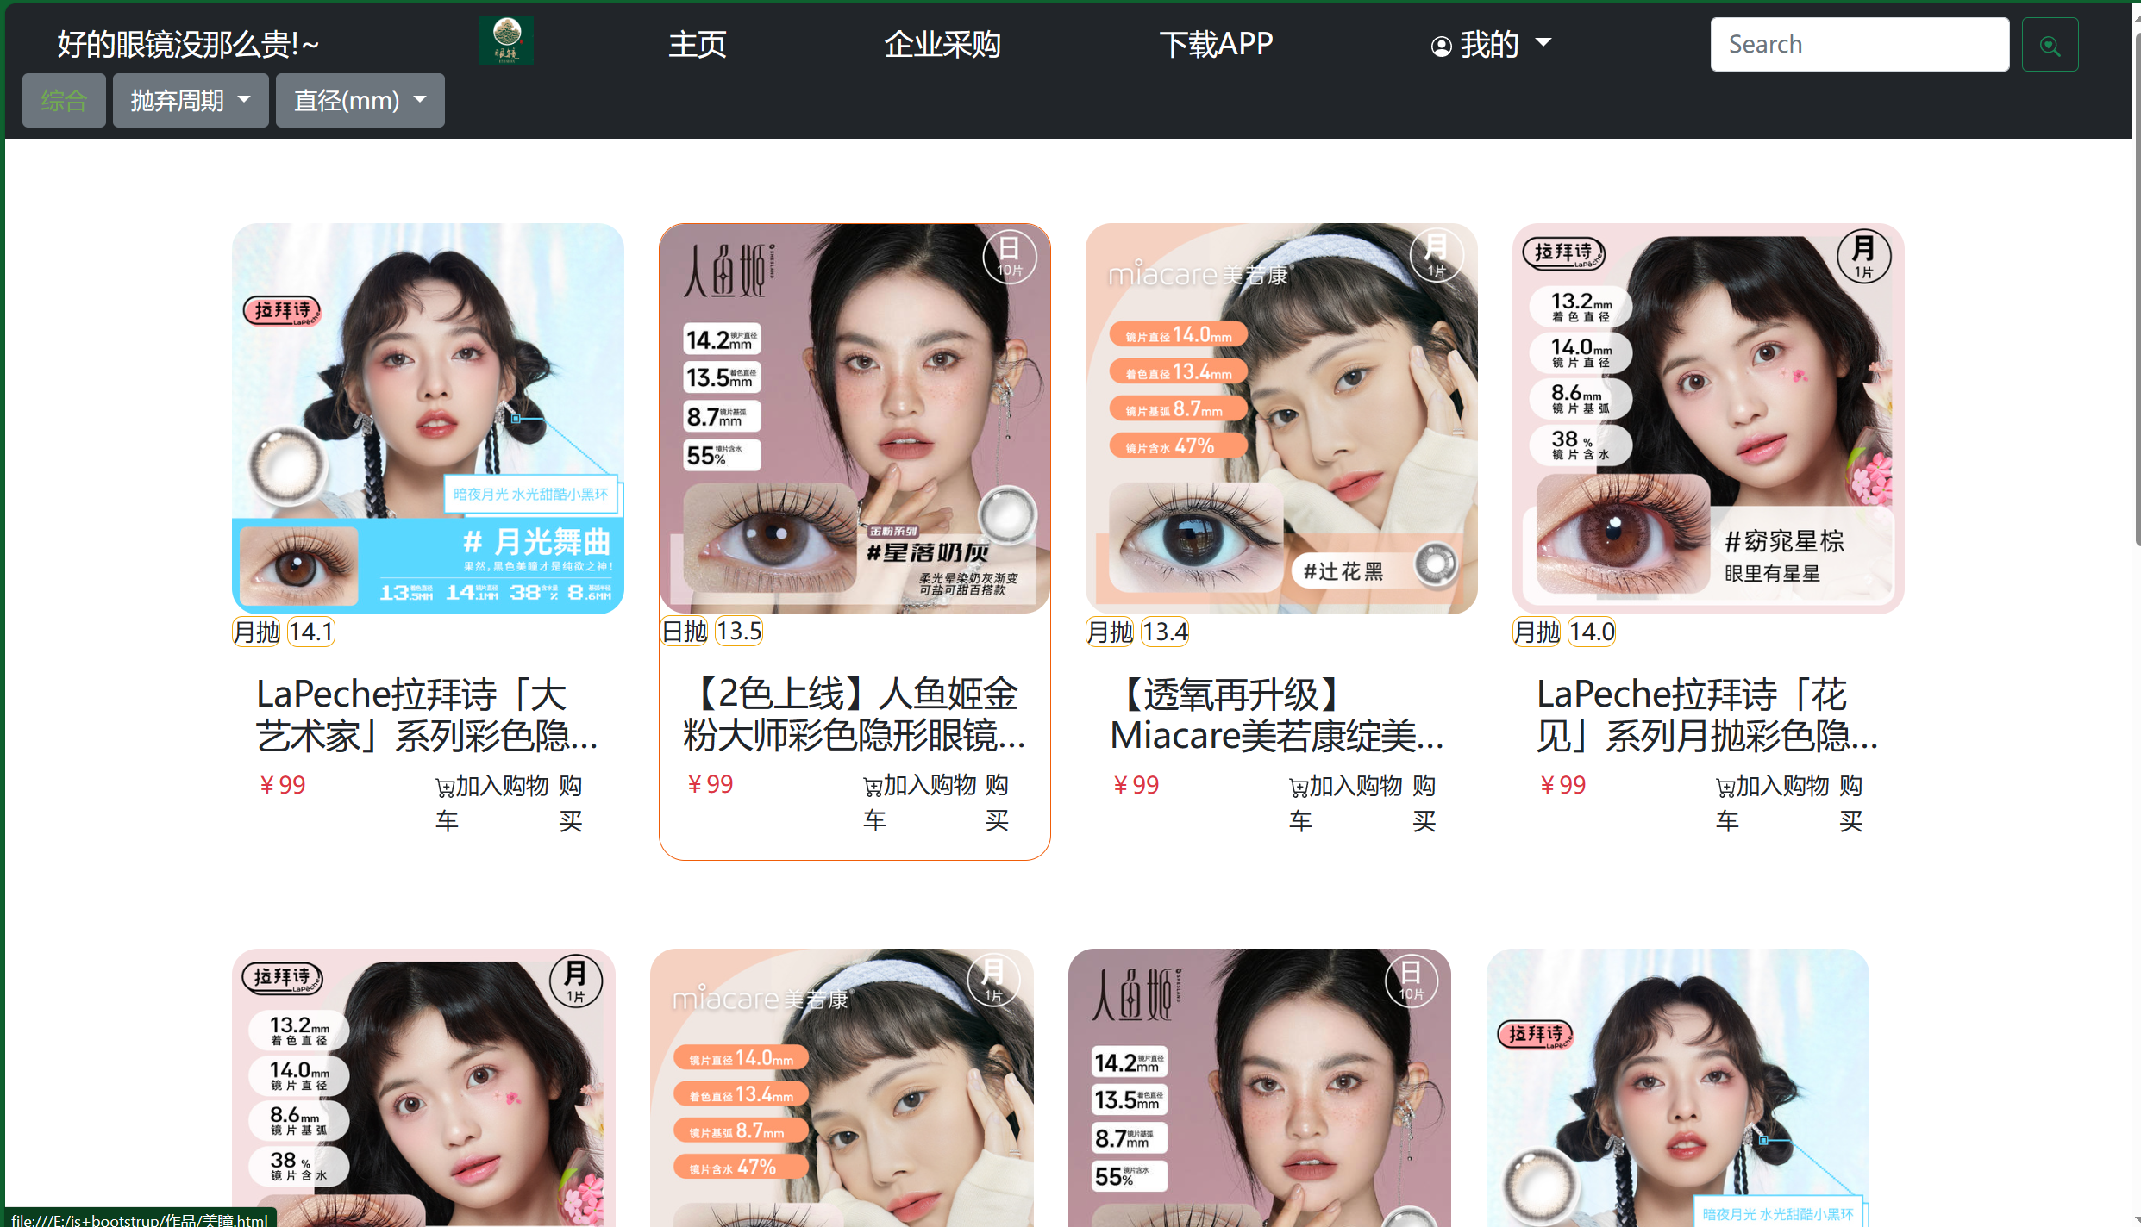

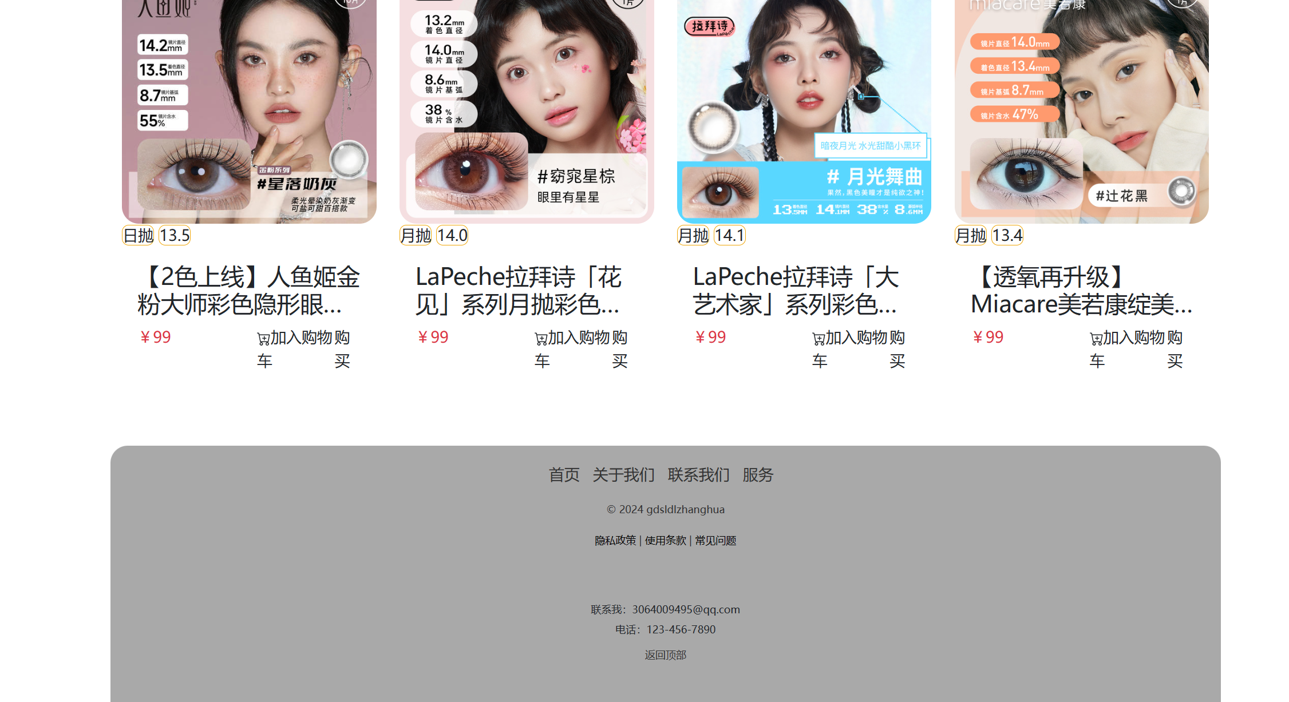

# 项目（作品）优势或创新点说明

[说明该作品设计最得意，最能体现创新的部分，加以图片文字]

1. 商品详细页有图片放大功能,可以让客户查看细节

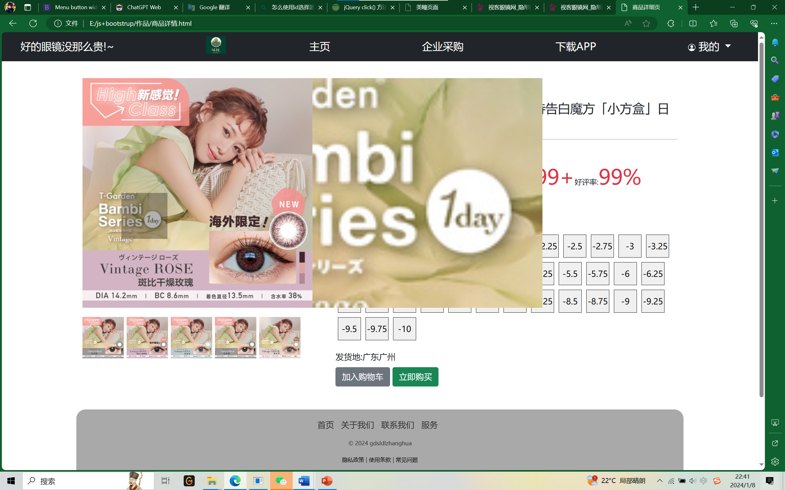

1. 首页可以通过客户浏览的商品进行商品推送

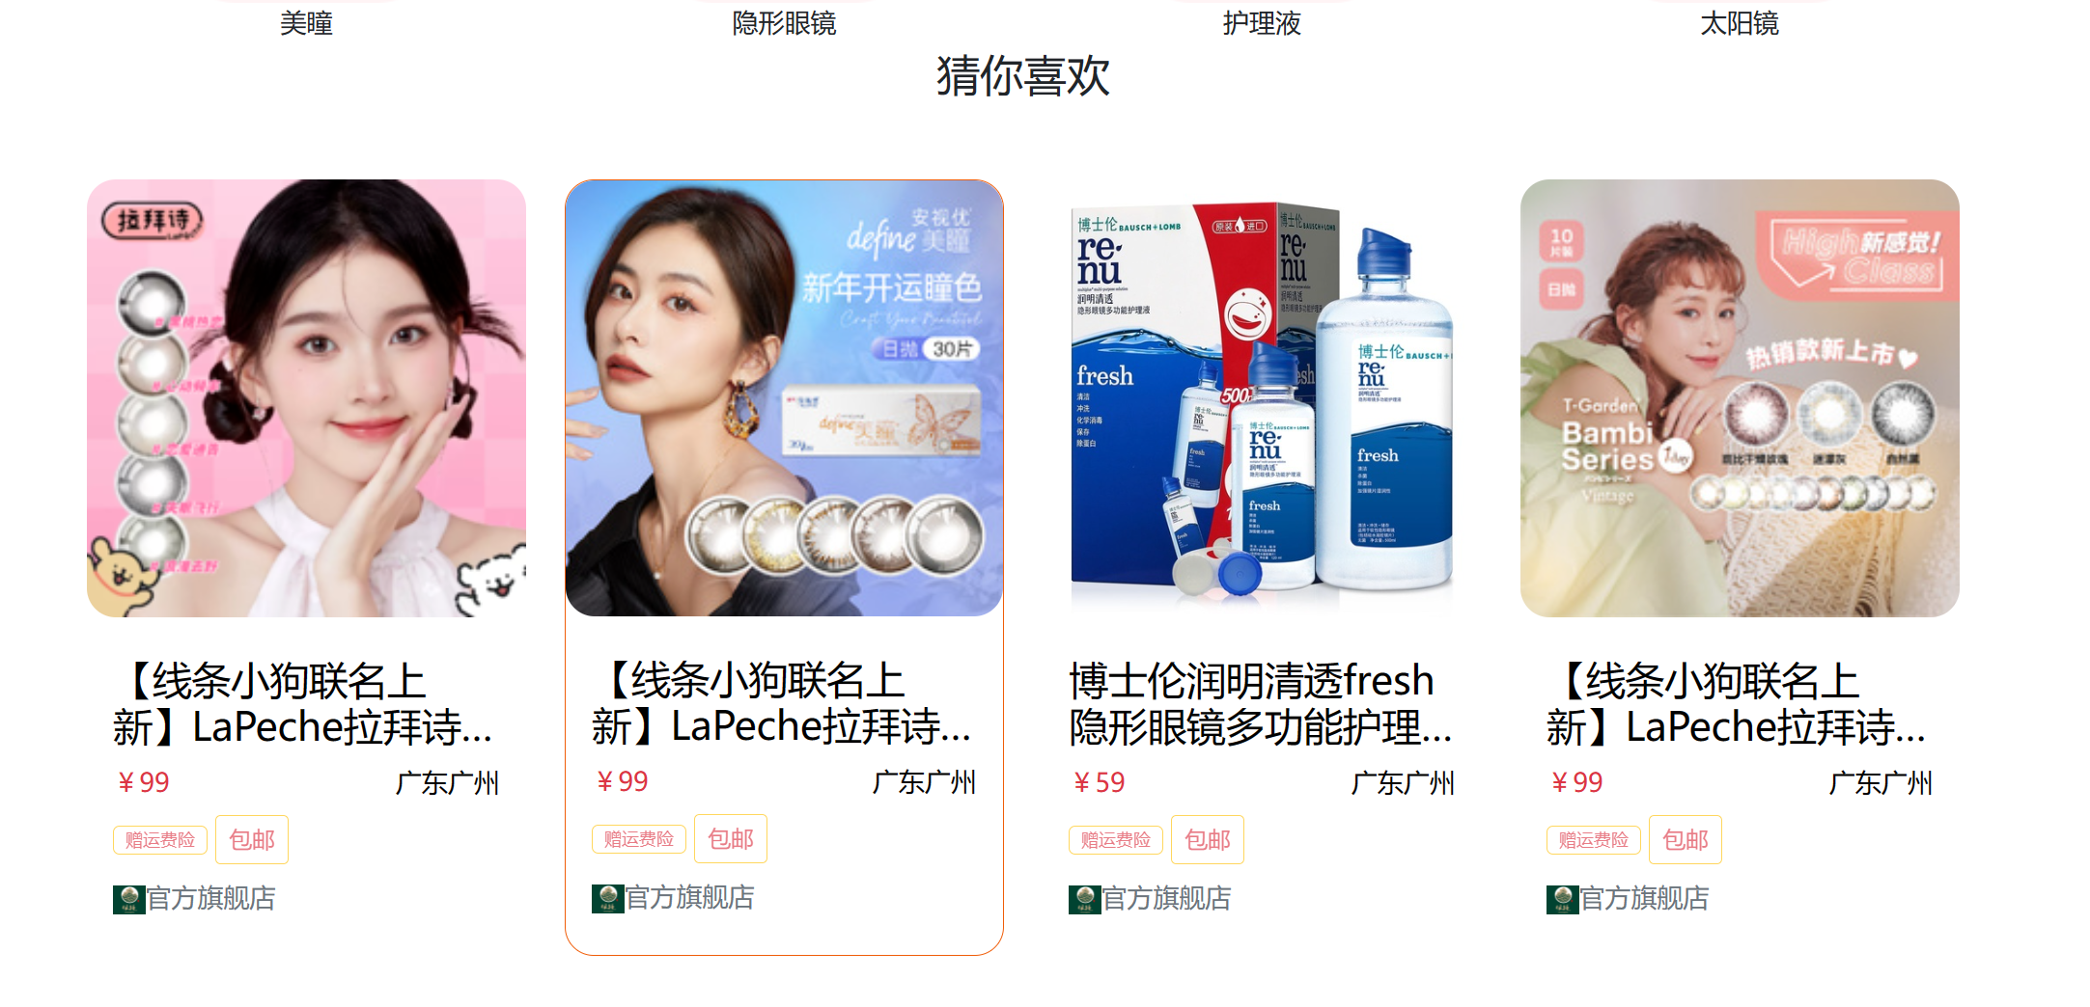

1. 登录和注册通过模态框实现,避免多页面跳转

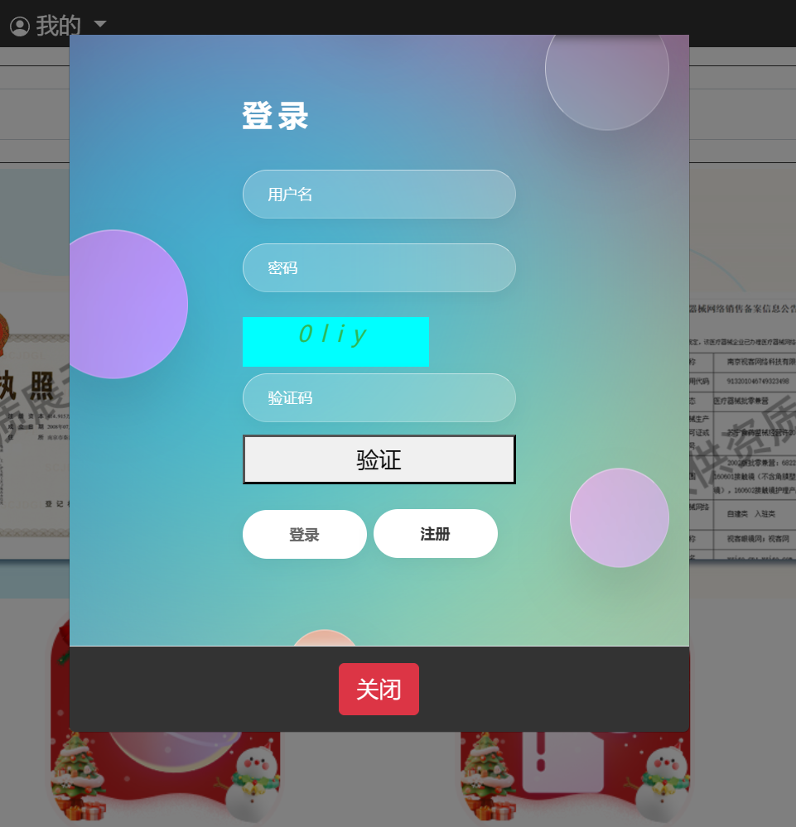

# 设计总结

遇到问题:图片放大功能

如何解决:打开浏览器查看各盒子之间的距离,并通过公式计算出放大镜移动,放大图相应的移动多少

作品有待改进的地方:跳转页面太多了,希望将多个页面放在一个页面中,并通过按钮进行切换

自己有待提升的地方:对于网页的基础知识还不够扎实,练的不够多,敲的不够多